Table of Contents

La mitose est une étape clé du cycle cellulaire, très préservée chez toutes les cellules eucaryotes, durant laquelle le matériel génétique de la cellule (les chromosomes) est séparé en deux puis réparti de manière égale dans les deux cellules filles. Cette équipartition du matériel génétique est cruciale pour le maintien de la stabilité génétique. Durant ce processus, la cellule forme une plaque métaphasique au centre du fuseau mitotique composé des chromatides sœurs. Chaque chromatide est attachée à son pôle respectif (on parle d'attachement bipolaire) vers lequel elle se dirigera durant l'anaphase.

Les chromatides sont l'unité indivisible du matériel génétique durant la mitose, à l'image des atomes dans une molécule. Initialement chacun de ces « objets » est libre (non attaché) et positionné de manière non ordonnée dans le noyau. Toute la complexité de la mitose est d'attacher chacune des chromatides au bon pôle afin d'exercer des forces sur ces derniers pour les positionner sur la plaque métaphasique au centre du fuseau avant leur séparation et migration vers les pôles durant l'anaphase.

Cette étape de la division cellulaire requiert donc non seulement un complexe réseau d’interaction et de signalisation métabolique comme dans beaucoup d'autres processus biologiques mais aussi un fin contrôle spatio-temporel du mouvement et du positionnement des ces objets de grande taille à l'échelle de la cellule: les chromatides.

Il semblerait que l'origine du mouvement des chromosomes provienne pour une grande part de la dynamique des microtubules. Ce qui est moins certain est la part relative accordée aux différents processus régulant cette dynamique; que ce soit la dynamique intrinsèque (appelé instabilité dynamique des microtubules) ou l'effet de différentes protéines sur les microtubules comme les MAPs et les kinésines. On notera par ailleurs que le mécanisme de transfert d'énergie entre la dynamique des microtubules et le mouvement des chromosomes est encore très largement hypothétique.

La dynamique des chromosomes durant la mitose est aussi largement contrôlée par un grand nombre d'acteurs autres que les microtubules. Certains d'entre eux étant responsables de l'attachement MTs-kinétochore comme les complexes NDC80 et DAM1, tandis que d'autres sont impliqués dans la régulation de la dynamique des microtubules comme la kinésine-8 et la kinésine-13.

Durant mon travail de thèse, j'ai étudié la dynamique des chromosomes en mitose chez la levure à fission qui a l'avantage de conserver les mécanismes primordiaux de la mitose avec les eucaryotes supérieurs. Deux mécanismes que l'on retrouve chez de nombreuses cellules sont l'alignement des chromosomes durant la métaphase ainsi qu'un mouvement de va et vient plus ou moins régulier le long du fuseau aussi appelé oscillation des chromosomes. J'ai montré en analysant les trajectoires des chromosomes que ces deux processus sont pour une large part indépendants chez la levure à fission (article accepté). De plus le processus d'alignement des chromosomes, encore mal compris, est en parti contrôlé par la kinésine-8 via une activité dépendante de la longueur des microtubules. Il semblerait donc qu'une protéine, la kinésine-8, soit capable de fournir une information spatiale le long du fuseau mitotique afin de positionner correctement les chromosomes. Enfin j'ai utilisé un modèle mathématique du fuseau mitotique développé dans l'équipe afin de tester de manière quantitative les hypothèses de mécanisme du centrage des chromosomes par la kinésine-8.

L'ensemble de mon travail s'est donc intéressé au contrôle du mouvement, de l'attachement et du positionnement des chromosomes durant la mitose afin de mieux comprendre la biophysique du fuseau mitotique.

Mitosis is a highly preserved process in all eukaryotic cells during which genetic material (chromosomes) is divided in two parts and then spread in both daughter cells. This equipartition is crucial for maintaining genetic stability. During this process, cell forms a metaphasic plate at the center of the mitotic spindle composed of sisters chromatid. Each chromatid is attached to his respective pole (called bipolar attachment) toward which it will go during anaphase.

Chromatids are the indivisible units of genetic material during mitosis just like atoms in a molecule. Originally each of these « objects » is not attached and located without a specific order. All the complexity of mitosis is to attach each of the chromatids to the correct pole to be able to exert forces and then position them on the metaphasic plate at the center of the mitotic spindle just before their separation and migration toward the poles during anaphase.

This step of cell division not only requires complex interaction networks and metabolic signalling pathways just like many others biological processes but also a fine spatio-temporal control of the movement and positioning of these big objects relative to the cell size: the chromatids.

It would seem that the origin of chromosome movements comes largely from microtubule dynamics. What is less clear is the relative weight of the various processes regulating the movement: the intrinsic dynamic instability of microtubules or the effect of their associated proteins such as MAPs and kinesins. Note also that the energy transfer mechanism between microtubule dynamics and movement of chromosomes is still largely hypothetical.

Moreover chromosome dynamics during mitosis is largely regulated by a large number of actors other than microtubules. Some of them being responsible for the MT-kinetochore attachment such as NDC80 and DAM1 complex. While others are involved in the regulation of MT dynamic such as kinesin-8 and kinesin-13.

During my PhD work I studied chromosome dynamic during mitosis in fission yeast which has the advantage of sharing many fundamental mechanisms of symmetric division with higher eukaryotes. Two mechanisms that are found in many cells are chromosome alignment during metaphase and a back and forth movement more or less uniform along the spindle called chromosomes oscillation. By analysing chromosomes trajectories I showed that both processes are in large part independent in fission yeast (article accepted for publication). Moreover the chromosome alignment process, still not well understood, is in part regulated by the kinesin-8 via a length dependent activity on the microtubules. This suggests that a protein, the kinesin-8, is capable of providing a spatial information along the mitotic spindle to properly position chromosomes. Finally, I used a mathematical model of the mitotic spindle, in order to test quantitatively different hypotheses about chromosome centring mechanism by the kinesin-8.

This work thus examines the control of the movement, the attachment and the positioning of chromosomes during mitosis and seeks to better understand the mitotic spindle biophysics.

...

Source code used to generate this thesis is freely available at <https://github.com/hadim/phd_thesis> (free as in freedom not as in a beer !).

# Liste des acronymes

* **AP** : *anti-poleward*
* **GDP** : Guanosine triphosphate
* **GTP** : Guanosine diphosphate
* **KT** : kinétochore
* **MAPs** : *microtubule associated proteins*
* **MT** : microtutbule
* **P** : *poleward*
* **SAC** : *spindle assembly checkpoint*
* **SPB** : *spindle pole body*

# Introduction

La cellule est un objet complexe que l'Homme, depuis longtemps maintenant, essaie de comprendre. En effet c'est en 1665 que Robert Hooke, un savant anglais, observa pour la première fois au microscope des « petites unités structurelles » qu'il décrira plus tard dans un ouvrage intitulé « Micrographia » (Hooke, 2003). Sans vraiment réaliser la portée de son observation, il venait de décrouvrir la cellule.

Plus tard, au début du 19ème siècle, la théorie cellulaire apparaît; stipulant que tous les organismes sont formés de cellules. La cellule devient alors la plus petite unité indivisible qui compose le vivant.

Au milieu du 19ème siècle, un médecin allemand nommé Rudolf Virchow va alors révolutionner la théorie cellulaire (Figure 1) en démontrant qu'une cellule provient nécessairement d'une autre cellule (Virchow, 1860). Il écrivait alors *« Omnis cellula e cellula »* qui signifie « Toutes les cellules sont issues d'autres cellules. » Ses travaux seront ensuite confirmés par un scientifique français du nom de Louis Pasteur qui malgré de nombreuses controverses parvint à faire tomber le mythe de la génération spontanée qui stipulait que la vie pouvait naître de la matière inerte.

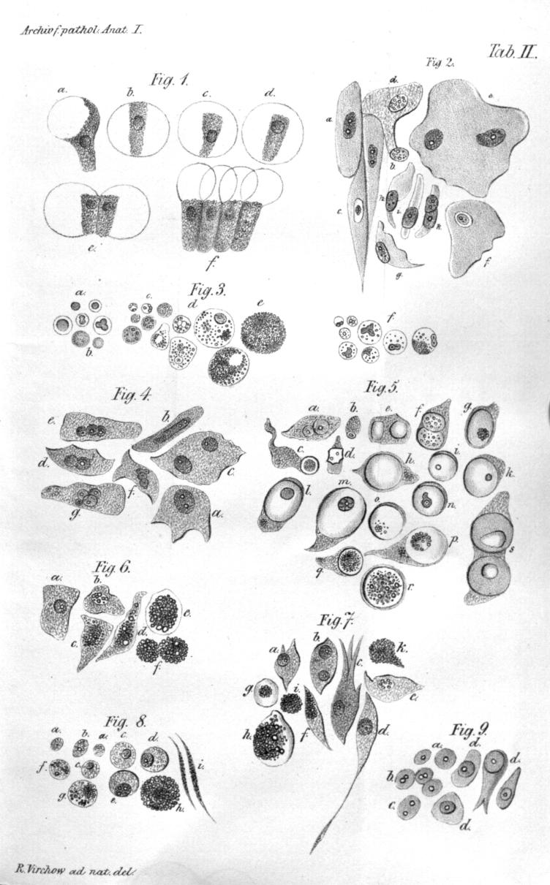

Figure 1: Illustration du livre « Cell theory » de Rudolf Virchow (Virchow, 1860)

C'est véritablement au 20ème siècle que toute la complexité de la cellule se dévoile à nous grâce à l'apparition de nombreuses avancées technologiques telle que la découverte de l'ADN (Watson et al., 1953), l'apparition de la biologie moléculaire ainsi que la création de microscopes toujours plus précis.

Ce travail de thèse a pour objectif l'étude d'une phase tout à fait cruciale durant la vie d'une cellule: le moment où elle se divise. Cette étape, appelée la mitose, permet selon le second axiome de la théorie cellulaire, le maintien de l'intégrité cellulaire tout au long des générations.

La mitose est un domaine de recherche important pour deux raisons majeures :

* Mieux comprendre le fonctionnement du vivant par la compréhension de ce mécanisme primordial sans lequel la vie ne serait jamais apparu sur Terre.
* Le rôle fondamental de la mitose dans la compréhension du cancer, qui n'est autre qu'un ensemble de maladies impliquant un dérèglement de la division cellulaire.

Mais avant de comprendre comment une cellule se divise, replaçons ce processus de division dans un contexte plus large qui consiste à comprendre de quoi est composé la vie d'une cellule.

## La vie d'une cellule

Comme le disait François Jacob en 1974, *« The dream of every cell is to become two cells. »*. Et quand elle n'essaie pas de devenir deux cellules, elle prépare tout afin que la division se passe bien. L'ensemble de ces processus qui dicte la vie d'une cellule est un cycle qui se répète depuis longtemps maintenant : le cycle cellulaire.

Le cycle cellulaire est l'ensemble des étapes qui composent la vie d'une cellule. Cette série d’événements varie de manière considérable d'une cellule à une autre. Le cycle cellulaire dépend de l'identité de la cellule (principalement définie par son matériel génétique) ainsi que son contexte écologique; c'est à dire le milieu environnant dans lequel elle se trouve.

Malgré son incroyable diversité, on peut diviser le cycle cellulaire en deux grandes étapes communes à l'ensemble des organismes. Une étape de croissance appelée l'interphase ainsi qu'une étape de division appelée la mitose.

C'est durant l'interphase que la cellule va passer la plupart de son existence (Figure 2). Celle-ci est composée de plusieurs sous-étapes (Norbury and Nurse, 1992):

* une phase de croissance (**phase G1**) durant laquelle la cellule va augmenter sa taille ainsi que son volume cellulaire. C'est aussi durant cette période qu'elle va synthétiser l'ensemble des protéines spécifiques à son identité ainsi qu'en réponse au milieu dans lequel elle se trouve.
* une phase de synthèse (**phase S**) durant laquelle la cellule va répliquer son matériel génétique, l'ADN. La duplication des chromosomes est une étape cruciale pour le maintien de la stabilité génétique. En effet chacun des nucléotides (allant de quelques milliers à plusieurs milliards selon le type de cellule) doit être dupliqué avec une grande précision afin que les deux cellules filles se voient transmettre la même information génétique.
* une phase de préparation de la division cellulaire (**phase G2**) durant laquelle la cellule relance la synthèse de protéine et croît rapidement afin de préparer sa division. Cette phase est importante car elle possède un système de blocage du cycle cellulaire (aussi appelé « checkpoint » ou « point de contrôle ») qui permet de retarder l'entrée en mitose en cas de problème de réplication de l'ADN apparu en phase S.
* la phase de division (**mitose** ou **phase M**) qui fait suite à l'interphase est l'étape durant laquelle la cellule se divise en deux cellules filles.

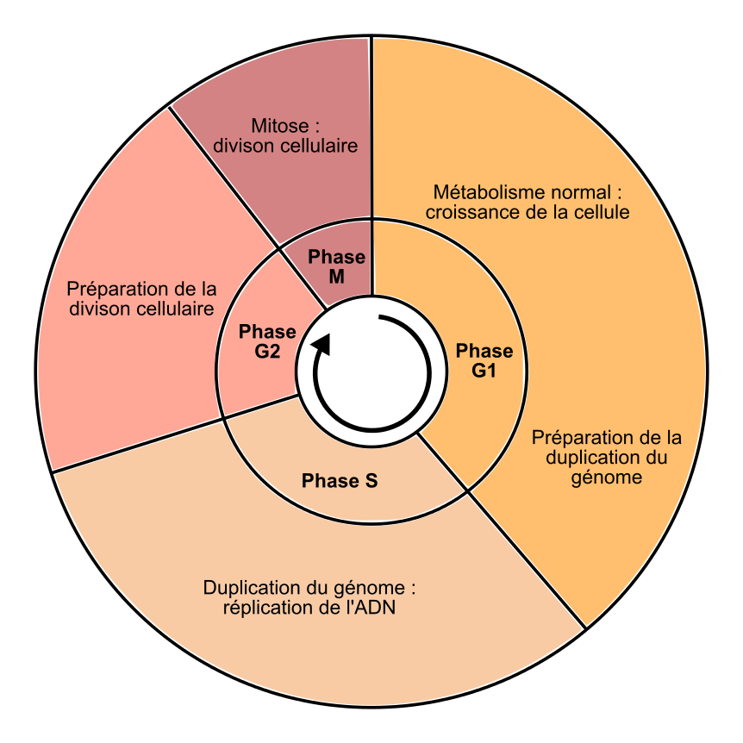

Figure 2: Les différentes étapes du cycle cellulaire.

Il est important de souligner que dans la réalité, il existe autant de cycles cellulaires différents qu'il existe de type de cellules. Donc malgré la conservation de certains mécanismes primordiaux, chaque type de cellules possède son propre cycle cellulaire (Lodish et al., 2000; Norbury and Nurse, 1992).

D'une manière plus générale on peut aussi noter que l'un des enjeux de la biologie cellulaire aujourd'hui est de comprendre quelle part des mécanismes étudiés est conservée entre différents types cellulaires et quelle part est spécifique de l'organisme étudié.

La dernière phase du cycle cellulaire est donc la mitose, c'est à dire le moment où une cellule va devenir deux cellules.

## La mitose : une étape du cycle cellulaire

La dernière étape du cycle cellulaire est la mitose. Durant cette étape la cellule mère va se diviser en deux cellules filles. Tous les mécanismes précédents et ceux composant la mitose ont pour objectif d'assurer une division intègre et égale entre les deux cellules filles.

L'entrée en mitose est un événement contrôlé en grande partie par la kinase Cdc2 aussi appelée Cdk1 (Nasmyth and Reed, 1980; Nurse and Thuriaux, 1980). Cette protéine, conservée de la levure à l'Homme, s'associe avec une protéine régulatrice, la Cycline B. Le complexe s'active alors de manière transitoire pour former le fuseau mitotique.

### Les phases de la mitose

De manière étonnante, la mitose est un processus relativement bien conservé chez la majorité des cellules eucaryotes. Les grandes phases la composant peuvent donc être décrites de manière commune pour un grand nombre d'organismes, allant de la cellule humaine aux eucaryotes unicellulaires comme la levure.

Cette étape cruciale du cycle cellulaire est d'autant plus importante que des défauts durant le processus peuvent être à l'origine de cellule possédant un nombre défectueux de chromosomes (cellule aneuploïde). On sait aussi que les cellules aneuploïdes peuvent contribuer à la formation de tumeur cancéreuse (Kops et al., 2005).

Les différentes phases de la mitose sont (Figure 3) :

* la **prophase** : les brins d'ADN (la chromatine) se condensent pour former des structures ordonnées et séparées les unes des autres; les chromosomes. Les deux pôles, appelés centrosomes chez les eucaryotes supérieurs, se séparent et commencent à migrer vers leurs extrémités respectives afin de former le fuseau mitotique.

Note: certains fuseaux mitotiques peuvent se former sans pôles (*« acentrosomal spindle formation »* en anglais). Ce type de division très particulier n'est pas discuté dans ce travail.

* la **prométaphase** : la membrane nucléaire se désassemble dans le cas d'une mitose ouverte (Boettcher and Barral, 2013) tandis qu'elle reste intacte dans les mitoses fermées (répandues chez les protistes et organismes unicellulaires). Les chromosomes s'attachent aux microtubules par l'intermédiaire d'une structure protéique qui s'assemble au même moment au niveau du centromère des chromosomes: le kinétochore.
* la **métaphase** : les chromosomes alors attachés aux pôles par l'intermédiaire des microtubules viennent alors se positionner à l'équateur de la cellule pour former la plaque métaphasique. Cette étape cruciale de la mitose possède des mécanismes de détections des chromosomes mal attachés afin de retarder le passage à l'étape suivante si besoin.

La transition métaphase/anaphase possède un point de contrôle appelé le SAC (Spindle Assembly Checkpoint) qui permet à la cellule d'arrêter la mitose en cas d'attachement incorrect (Musacchio and Salmon, 2007). L'anaphase commence au moment où le complexe Cdc2-Cyclin B s'inactive par l'activation de l'APC (Anaphase Promoting Complex). L'APC est une ubiquitin ligase capable de dégrader la Cyclin B (Sivakumar and Gorbsky, 2015).

* l'**anaphase** : durant l'anaphase A, le complexe cohésine reliant les chromatides sœurs est d’abord dégradé (Oliveira et al., 2010). Ensuite chaque chromatide est « tiré » vers son pôle respectif par la dépolymérisation des microtubules qui les attachent tandis que durant l'anaphase B, le fuseau mitotique s'allonge, éloignant alors les pôles et les chromosomes loin du centre de la cellule. On notera que ces deux phases peuvent être distinctes ou pas selon le type de cellule étudiée.
* la **télophase** : les microtubules attachant les kinétochores se désagrègent, les chromosomes se décondensent retournant à leurs états initiaux de brins d'ADN. L'enveloppe nucléaire se reforme dans le cas d'une mitose ouverte.
* la **cytokinèse** : à ce stade, la mitose est finie. Durant cette période, la cellule va alors se diviser grâce à la formation d'un sillon au niveau de la membrane cytoplasmique qui s'invagine jusqu'à « couper » la cellule mère en deux cellules filles.

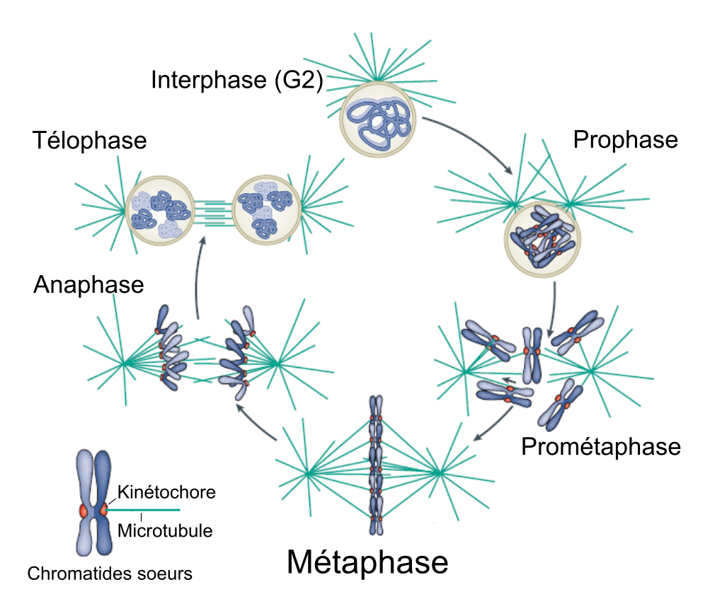

Figure 3: Les différentes étapes de la mitose (adapté de Cheeseman and Desai (2008))

On voit bien à travers la description des différentes étapes de la mitose que l'une des caractéristiques essentielles des chromosomes durant la mitose est leur capacité à se mouvoir dans la cellule de façon coordonnée à la fois dans le temps et dans l'espace.

Nous allons à présent voir qu'un grand nombre d'acteurs sont nécessaires afin de produire et réguler ce mouvement.

### Le kinétochore

Le kinétochore est un assemblage de protéines de très grande taille, possédant plusieurs dizaines de types de protéines différents (jusqu'à 80 chez les cellules humaines). L'assemblage se situe sur la partie centromérique des chromatides au niveau des variants d'histone H3 (appelé CENP-A) qui aide le kinétochore à s'associer à l'ADN.

Il est composé de deux régions (Figure 4) :

* **la plaque interne** s'associe de manière très spécifique avec la chromatine centromérique par l'intermédiaire entre autre de l'histone CENP-A.
* **la plaque externe**, épaisse de 50 à 60nm, est responsable des interactions avec le fuseau mitotique, notamment les microtubules kinétochoriens. Cette région possède des sites d'ancrage pour les microtubules au kinétochore permettant le mouvement des chromosomes durant la mitose. Le nombre de site d'ancrage varie fortement d'une espèce à une autre allant d'une quarantaine chez l'humain à seulement un site d'attachement pour la levure (*S. cerevisiae*).

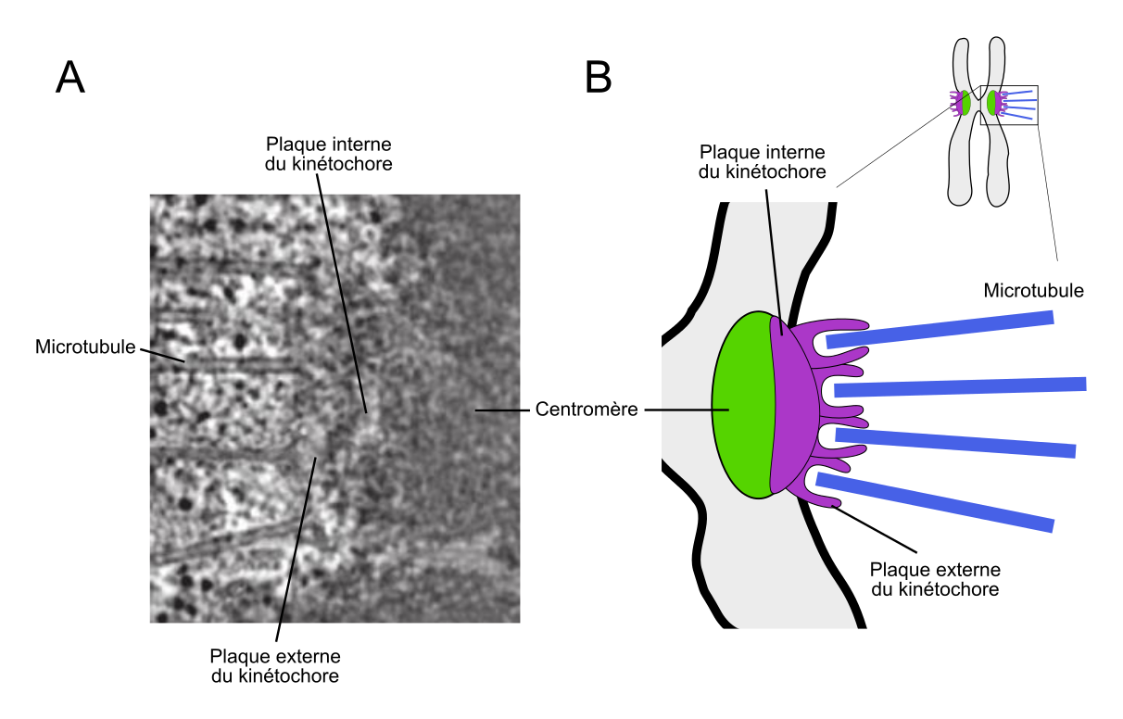

Figure 4: **A.** Vu d'un kinétochore humain de côté par microscopie électronique (McEwen et al. (2007)). **B.** Schéma des différentes plaques d'un kinétochore

Le kinétochore se forme durant la prométaphase et joue plusieurs rôles importants. En plus d'être un acteur essentiel dans le bon déroulement du point de contrôle de la transition métaphase/anaphase (le SAC), il a aussi un rôle structurel dans l'attachement entre le chromosome et les microtubules.

### Les microtubules

Les microtubules sont un des constituants majeurs du cytosquelette. Ce sont des structures de forme tubulaire d'un diamètre de 20nm et d'une longueur très variable pouvant aller jusqu'à plusieurs micromètres. Ils sont formés de dimères de tubuline, eux mêmes composés de deux sous unités, la tubuline α et la tubuline β.

La formation d'un microtubule requiert un complexe protéique qui jouera le rôle de patron de construction, constitué de la γ tubuline. Celui-ci forme un anneau permettant la disposition de chaque protofilament tel que présenté Figure 5A. L'extrémité + est coiffée de dimère GTP et c'est son hydrolyse en GDP qui permet l'assemblage des protofilaments.

Par ailleurs le microtubule est un polymère extrêmement dynamique dont les extrémités passent leur temps à basculer entre deux états : la polymérisation et la dépolymérisation (voir Figure 5B). Les deux extrémités étant chargées différemment en GTP et GDP, elle possède une dynamique plus ou moins importante. On parle d'extrémité + pour celle chargée en GTP et donc très dynamique (coiffée par la tubuline β) et d'extrémité - pour celle chargée en GDP donc moins dynamique (coiffée par la tubuline α).

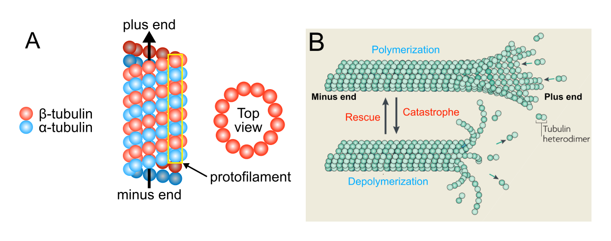

Figure 5: **A.** Schéma présentant l'organisation d'un microtubule. **B.** Les microtubules sont des structures hautement dynamiques qui passent très souvent d'un état à l'autre (Walczak et al., 2010).

Les microtubules, et d'une manière plus générale l'ensemble des protéines du cytosquelette, jouent un rôle essentiel dans la cellule en lui conférant une réalité physique. En effet ces protéines de structure permettent le maintien de la forme tridimensionnelle et participent aussi au processus de migration des cellules. C'est ainsi qu'il est possible d'apprécier la grande diversité de forme et d'élasticité des cellules composant l'ensemble des organismes connus.

Les microtubules sont aussi connus pour leur rôle dans le transport cytoplasmique de divers composants tels que des vésicules ou autres grandes protéines. En effet leur polarité et leur grande rigidité permettent un déplacement sur de longues distances et de manière dirigée. Par exemple, les neurones contiennent un grand nombre de microtubules nécessaires aux déplacements de nombreuses protéines soit vers les prolongements cellulaires ou bien vers le corps cellulaire.

Le transport est rendu possible grâce à des protéines associées aux microtubules (appelées Microtubules-Associated Proteins ou MAPs en anglais). Par exemple les moteurs moléculaires sont des MAPs très connus et étudiés. Parmi eux les kinésines se déplacent vers l'extrémité + tandis que les dynéines se déplacent vers l'extrémité -.

Enfin le rôle des microtubules dans la mobilité cellulaire est aussi très étudié. Ce sont par exemple les composants majeurs de l'axonème qui forment les flagelles des cellules eucaryotes (spermatozoïdes et certains protistes).

Pour finir on soulignera leur importance capitale durant la mitose car ce sont eux qui forment l'essentiel du fuseau mitotique. En plus d'un rôle structurel durant la division cellulaire, ils participent aussi de manière active en fournissant une partie de l'énergie nécessaire au déplacement des chromosomes.

Bien que les microtubules soient des structures très dynamiques, un grand nombre de molécules et de protéines est capable de modifier cette dynamicité. Notamment une famille de protéines est connue pour induire la dépolymérisation des microtubules pendant la mitose.

### Les kinésines dépolymérisatrices de microtubule

Les premières études sur cette famille de kinésines ont commencé dans les années 1990 (voir cette revue à propos de cette famille de kinésine par Claire E. Walczak (Walczak et al., 2013)). La kinésine-13 fut la première à être décrite comme une kinésine dépolymérisatrice de microtubule. Par exemple, la déplétion de la kinésine-13 dans des extraits d’œufs de *Xenopus* (appelé XKCM1) a pour effet d'agrandir la taille des microtubules qui présentent par ailleurs un taux de catastrophe plus élevé (Walczak et al., 1996). Par la suite la kinésine-13 a été retrouvée chez un grand nombre d'autres organismes pour lesquels il a été montré un rôle dans la déstabilisation des microtubules (Ganem et al., 2005; Maney and Hunter, 1998).

Étonnamment personne ne retrouva la kinésine-13 chez les champignons et c'est au début des années 2000 que la kinésine-8 commença à être décrite chez la levure. Chez la levure à fission (*Schizosaccharomyces pombe*), la déplétion de la kinésine-8 (Klp5 et Klp6) entraîne un allongement des microtubules cytoplasmiques ainsi qu'un défaut dans l'alignement des chromosomes en métaphase (Garcia et al., 2002; West et al., 2002). Tandis que chez la levure à bourgeon (*Saccharomyces cerevisiae*), les cellules mutantes pour la kinésine-8 (Kip3) présentent un défaut de positionnement du noyau (Cottingham and Hoyt, 1997). D'une manière plus générale, de nombreuses études ont montré que la kinésine-8 est localisée à l'extrémité + des microtubules kinétochoriens et que sa délétion entraîne un allongement du fuseau mitotique, un décentrage des chromosomes ainsi qu'un délai du démarrage de l'anaphase dû à l'activation du point de contrôle de la transition métaphase/anaphase (le SAC) (Goshima et al., 2005; Jaqaman et al., 2010; Mayr et al., 2007; Stumpff et al., 2008; Wargacki et al., 2010).

Une étude phylogénique sur les kinésines (Wickstead and Gull, 2006) suggère que tout les eucaryotes possèdent au moins un gène codant pour une kinésine parmi la kinésine-8 et la kinésine-13. Il a même été montré qu'un parasite protozoaire (*Theileria annulata*) ne possède que deux kinésines: la kinésine-8 et la kinésine-13. Tout ceci révèle l'importance fondamentale des kinésines dépolymérisatrices dans l'activité des microtubules des cellules eucaryotes.

Par ailleurs, l'analyse de la structure 3D de ces deux kinésines (Ogawa et al., 2004; Peters et al., 2010) montre une très forte similarité dans l'agencement spatial des brins et des hélices les composant (Figure 6), ce qui suggère des activités catalytiques similaires.

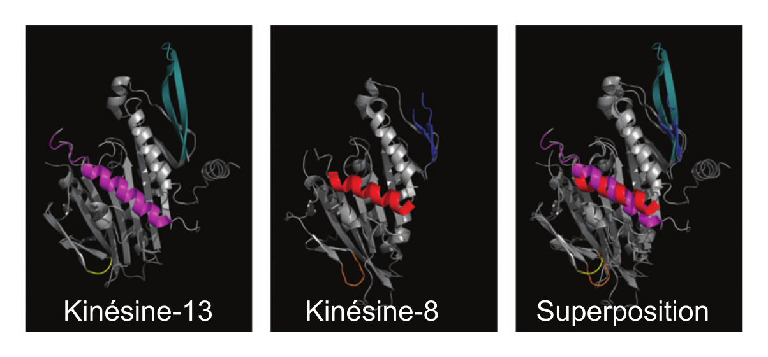

Figure 6: Vue 3D de la kinésine-13 (MCAK) et de la kinésine-8 (Kif18a) chez des cellules humaines. La troisième vue montre une superposition des deux protéines. (Walczak et al., 2013)

On notera aussi la grande conservation des domaines protéiques qui composent la kinésine-8 chez un grand nombre d'organismes modèles (cellule humaine, levure à bourgeon, levure à fission, cellule de drosophile) comme le montre la Figure 7.

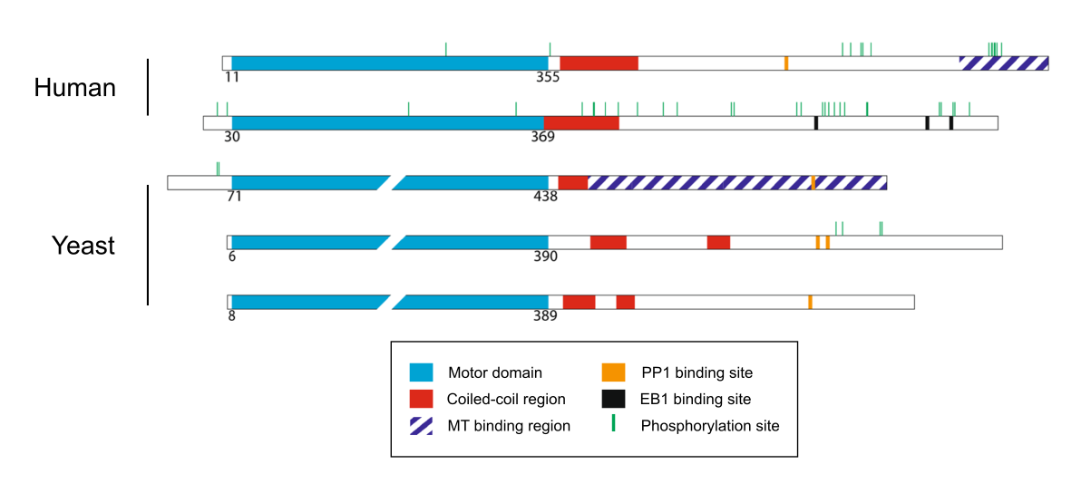

Figure 7: Vue schématique des domaines protéiques composant la kinésine-8 chez la cellule humaine, la levure à bourgeon et la levure à fission (Messin and Millar, 2014).

Si les protéines dépolymérisatrices influent le comportement de l'attachement entre le microtubule et le kinétochore, elles ne sont pas responsables de l'attachement. Celui-ci dépend de protéines spécifiques au kinétochore qui permettent l'ancrage du microtubule, ainsi que le maintien de l'attachement.

### L'ancrage du microtubule au kinétochore

Durant la mitose, les microtubules attachent les chromosomes par l'intermédiaire d'une grande structure protéique appelée le kinétochore. L'attache se situe au niveau de la plaque externe du kinétochore et est principalement réalisée grâce au complexe NDC80 (DeLuca et al., 2002, 2006; McCleland et al., 2004; Wigge and Kilmartin, 2001).

Ce complexe est un hétérotetramère composé de quatre protéines (voir Figure 8A): Ndc80, (Hec1 chez les humains), Nuf2, Spc24 et Spc25 (Wei et al., 2005). La tête composée de Ndc80-Nuf2 accroche le microtubule tandis que la tête Scp25-Spc24 attache la plaque externe du kinétochore.

Chez la levure un autre complexe protéique, appelé Dam1 ou DASH, a été décrit comme participant à l'attachement KT-MT. Ce complexe forme un oligomère autour du MT en forme d'anneau partiel ou complet (Miranda et al., 2005; Westermann et al., 2006).

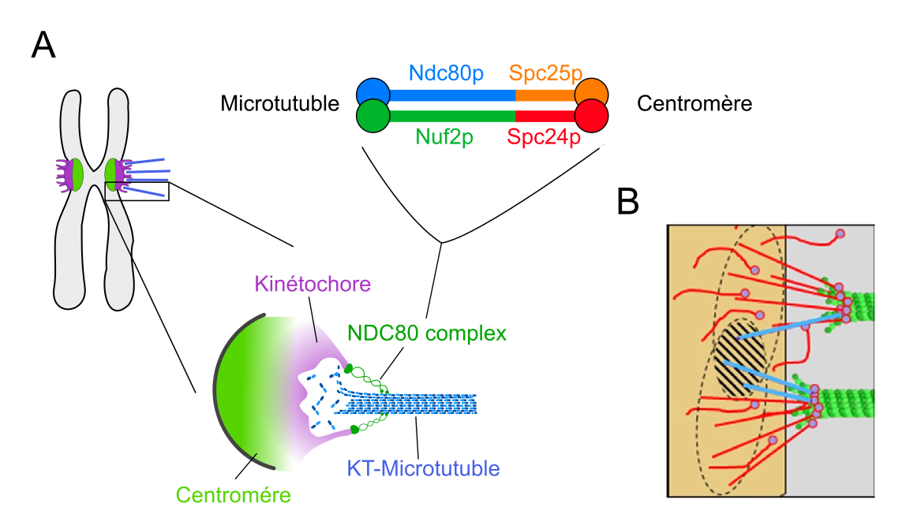

Figure 8: **A.** Vue schématique de la structure du complexe NDC80 ainsi que sa localisation dans le kinétochore. **B.** Interaction non contrainte entre des complexes NDC80 (en rouge) avec différents microtubules (en vert) (Zaytsev et al., 2014).

Plus récemment J.G DeLuca et al. et son équipe ont proposé un modèle continu de l'attachement des microtubules au kinétochore (Zaytsev et al., 2014). En effet les sites d'attachement ne sont plus vus comme un espace bien défini qu'il est possible de compter mais comme une surface sur laquelle les attachements se font de manière non exclusive (voir Figure 8B).

### Les différents types d'attachements

L'association des kinétochores sœurs avec leurs pôles respectifs s’appelle un attachement amphitélique, on parle aussi de chromosomes biorientés (voir Figure 9). Il a été montré que les erreurs d'attachement sont fréquentes en prométaphase et qu'elles sont pour la plupart corrigées avant le début de la séparation des chromosomes, l'anaphase.

On distingue trois types d'erreurs dans les attachements KT-MT (voir Figure 9):

* **monotélique** : seulement un des deux kinétochores est attaché à aux MTs provenant tous du même pôle.
* **syntélique** : les deux kinétochores sont associés à des MTs provenant du même pôle.
* **mérotélique** : un kinétochore est associé à des MTs provenant des deux pôles.

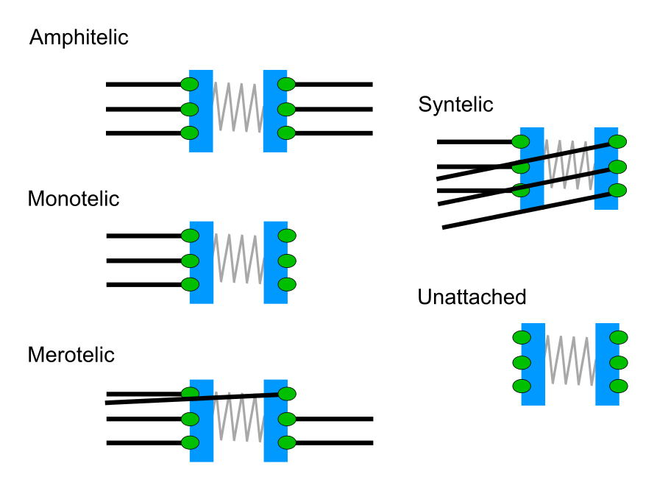

Figure 9: Les différents types d'attachements des kinétochores aux microtubules.

Un attachement incorrect des kinétochores durant l'anaphase peut entraîner une perte de chromosome et par la suite la mort cellulaire ou bien la dégénérescence d'un tissu. La cellule a donc développé des mécanismes robustes de correction.

D’abord de manière purement géométrique, suite au processus de réplication et de condensation, les deux kinétochores sœurs sont placés face à face dans des directions opposées. Il en résulte que si l'un des kinétochores est accroché à un pôle, l'autre kinétochore sera alors plus susceptible de s'associer avec le pôle opposé.

Dans les années 90, Nicklas et al. montra dans un expérience de micromanipulation des chromosomes de spermatocyte de sauterelle, que l'attachement KT-MT est par nature instable et qu'il se stabilise à mesure que la tension augmente (Nicklas et al., 1982).

Par ailleurs des expériences de laser ablation sur des chromosomes en métaphase (Skibbens et al., 1995) ont montré que les deux chromatides sœurs se déplacent vers leurs pôles respectifs après avoir ablaté leur région centrale, ce qui indique que l'attachement d'un microtubule à un kinétochore produit une force dans la direction du pôle qui attache le microtubule. Par conséquent, un chromosome amphitélique, correctement attaché, est nécessairement sous tension tandis que les attachements monotéliques ou syntéliques doivent subir une tension plus faible. Ainsi les attachements incorrects devraient être éliminés avec le temps tandis que les attachements corrects auraient tendance à être maintenus jusqu'au début de l'anaphase (Kirschner and Mitchison, 1986).

Un des mécanismes proposés pour expliquer l'instabilité des attachements incorrects, sous une moindre tension, est basé sur la protéine kinase appelée Aurora B, localisée au centre du centromère. La phosphorylation de certaines protéines du kinétochore par Aurora B réduit l'affinité de l'attachement (DeLuca et al., 2006). Comme présenté sur la Figure 10, si la distance entre les deux kinétochores est grande, due à une tension élevée, Aurora B n'a pas accès aux protéines du kinétochore et ne pourra donc pas déstabiliser l'attachement (Tanaka et al., 2002).

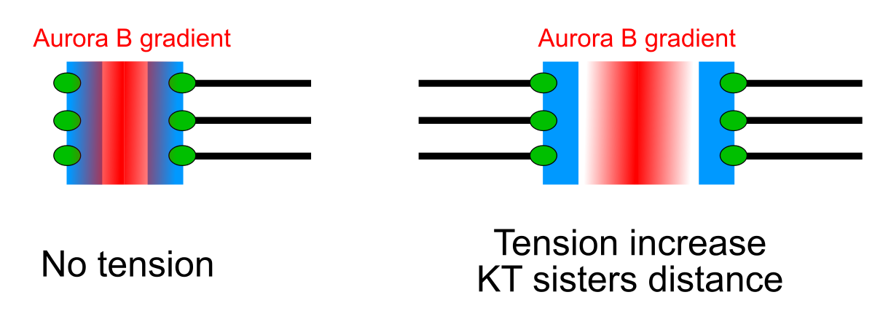

Figure 10: Le mécanisme de déstabilisation de l'attachement KT-MT. Quand les deux kinétochores sœurs sont éloignées (schéma de droite), Aurora B ne peut pas atteindre les protéines du kinétochore (en vert) et donc déstabiliser l'attachement KT-MT.

Ces mécanismes ne peuvent néanmoins pas corriger les attachements mérotéliques. En effet les deux kinétochores étant partiellement attachés aux deux pôles, le fuseau exerce quand même une tension à travers le centromère. Le déséquilibre de tension se situe alors au niveau du kinétochore. Bien que ces mécanismes de correction soient encore mal compris, l'un d'entre eux semble impliqué Aurora B (Cimini et al., 2006). Un autre mécanisme propose une correction structurelle en détectant le déséquilibre de force présent en anaphase sur le kinétochore mérotélique par l'intermédiaire d'une protéine appelé Ase1 (Courtheoux et al., 2009).

Les mécanismes en charge de l'intégrité et de la correction des attachements des chromosomes prennent du temps. La cellule a donc développé un point de contrôle afin de mettre la mitose « en pause » avant l'entrée en anaphase, afin que tous les attachements puissent être corrigés.

## La métaphase : point d'orgue de la division cellulaire

La métaphase correspond au moment où l'ensemble des chromatides sont encore attachées entre elles par la cohésine et alignées au milieu du fuseau mitotique entre les deux pôles (Figure 11).

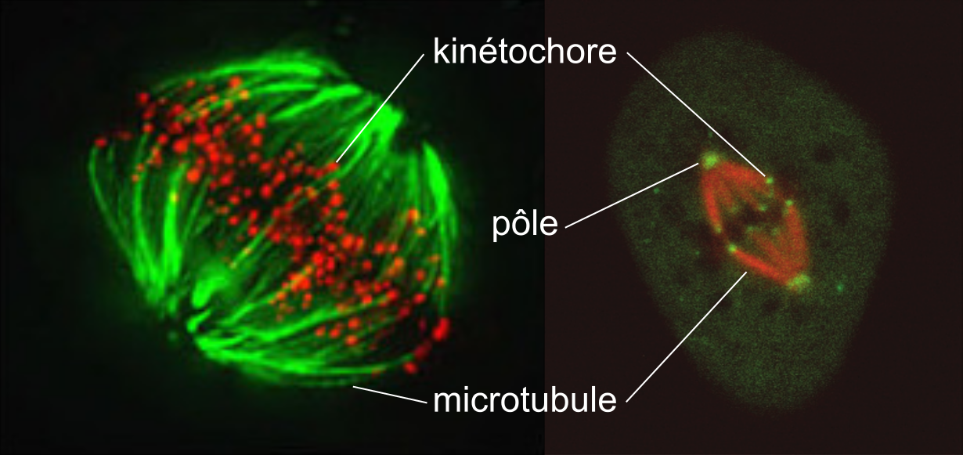

Figure 11: Deux cellules en métaphase (cellule HeLa à gauche et cellule Ptk1 à droite). Pour les deux cellules les kinétochores de l'ensemble des chromosomes sont marqués respectivement en rouge et vert tandis que les microtubules sont marqués respectivement en vert et rouge. (Huang et al., 2008; Wan et al., 2012)

### La congression des chromosomes

L'étape d'alignement des chromosomes s'appelle la congression et a lieu durant l'étape précédant la métaphase, la prométaphase. Une cellule passe donc du temps et dépense de l'énergie à regrouper et aligner ces chromosomes au milieu du fuseau mitotique.

Bien que les mécanismes évolutifs, qui ont mis en place l'alignement des chromosomes au cours de l'évolution, restent inconnus; on constate que dans l'ensemble des cellules eucaryotes les chromosomes s'alignent. Le mécanisme d'alignement commence à être de mieux en mieux compris (voir Auckland and McAinsh (2015) pour une revue).

En début de prométaphase les chromosomes initialement non attachés commencent à se biorienter. C'est à ce moment qu'ils vont subir une série de mouvements de va et vient (aussi appelé oscillations) pour venir, petit à petit, s'aligner au niveau de la plaque équatoriale (au milieu du fuseau mitotique). On peut observer ce processus à l’œuvre en microscopie à fluorescence en marquant les kinétochores et les microtubules d'une cellule humaine par exemple (Figure 12).

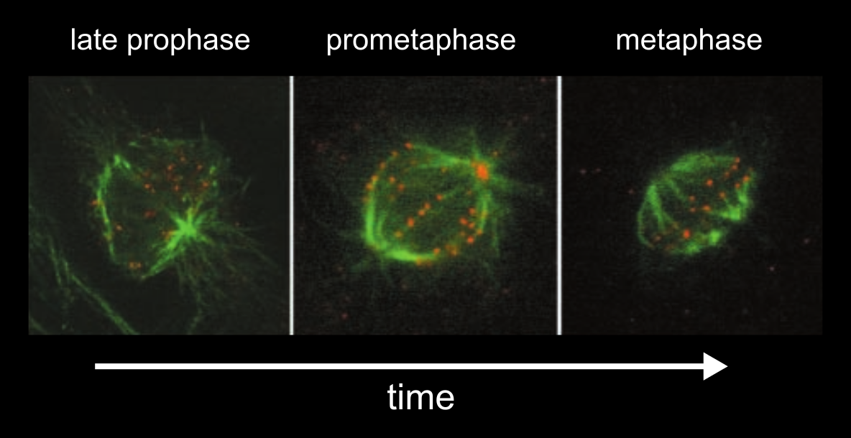

Figure 12: Cellule humaine (RPE1) en début de mitose. Les kinétochores (en rouge) sont alignés à la fin du processus durant la métaphase. On peut deviner les deux pôles du fuseau en suivant où les microtubules (en vert) convergent. (DeLuca et al., 2002)

L'un des modèles de congression propose que les kinétochores soient capables de « sentir » leur position au sein du fuseau afin de biaiser leurs mouvements en direction du centre du fuseau mitotique durant la mitose. Ce mécanisme implique des protéines régulatrices de la dynamique des microtubules telles que la kinésine-13 et la kinésine-8.

Par exemple, il a été montré qu'un chromosome amphitélique non aligné dans des cellules humaines accumule l'homologue de la kinésine-13, appelé MCAK, au niveau du kinétochore *poleward* (P), ce qui implique une dépolymérisation biaisée du microtubule et donc un mouvement plus rapide en direction du centre du fuseau mitotique (Kline-Smith et al., 2004), effet qu'on retrouve aussi dans des chromosomes alignés (Jaqaman et al., 2010). Une fois positionnée au niveau de la région équatorienne du fuseau, MCAK disparaît et devrait donc réduire la force appliquée au niveau du kinétochore P.

Une autre étude montre, qu'une accumulation dépendante de la longueur du microtubule dans des cellules humaines de l'homologue de la kinésine-8 (Kif18A) sur le kinétochore *anti-poleward* (AP) contraint l'amplitude des oscillations des chromosomes en augmentant le changement de direction du mouvement des chromosomes (Stumpff et al., 2012). Dans ce cas là, l'augmentation de la protéine Kif18A sur le kinétochore AP réduit la dynamique du microtubule (Du et al., 2010; Stumpff et al., 2011).

Cependant, d'autres études montrent aussi que d'autres facteurs pourraient établir un gradient de concentration le long du fuseau et influencer la position et le mouvement des chromosomes. Par exemple il a été montré qu'un gradient de Plk1 et Ran-GTP peut contrôler la position des chromosomes (Kiyomitsu and Cheeseman, 2012) et que Aurora A pourrait former un gradient au niveau des pôles du fuseau (Hochegger et al., 2013; Ye et al., 2015).

### Le fuseau mitotique : un objet sous contrainte

La métaphase est un moment très particulier de la mitose car c'est le moment ou le fuseau atteint un état stationnaire. A ce stade, le fuseau subit une contrainte maximum car tout les chromosomes sont attachés et produisent une force (Figure 13). Le complexe cohésine contre-balance les forces appliquées aux kinétochores. De plus les microtubules inter-digitée produisent aussi une force d'extension du fuseau au niveau de la zone inter-digités. La métaphase est donc le moment où toutes ces forces s'équilibrent entre elles. Le fuseau est dans un état d'attente qui sera rompu aussitôt que l'équilibre des forces est brisé par la dégradation de la cohésine sonnant alors le début de l'anaphase.

Pour donner une idée des forces en jeu, Nicklas a mesuré que la force maximale que pouvait supporter un chromosome était de l'ordre de 700 pN (Nicklas, 1983), ce qui correspond à une force approximative de 10-15 pN par microtubule. Le maintien de la stabilité mécanique du fuseau métaphasique subissant de telle contrainte est encore mal compris.

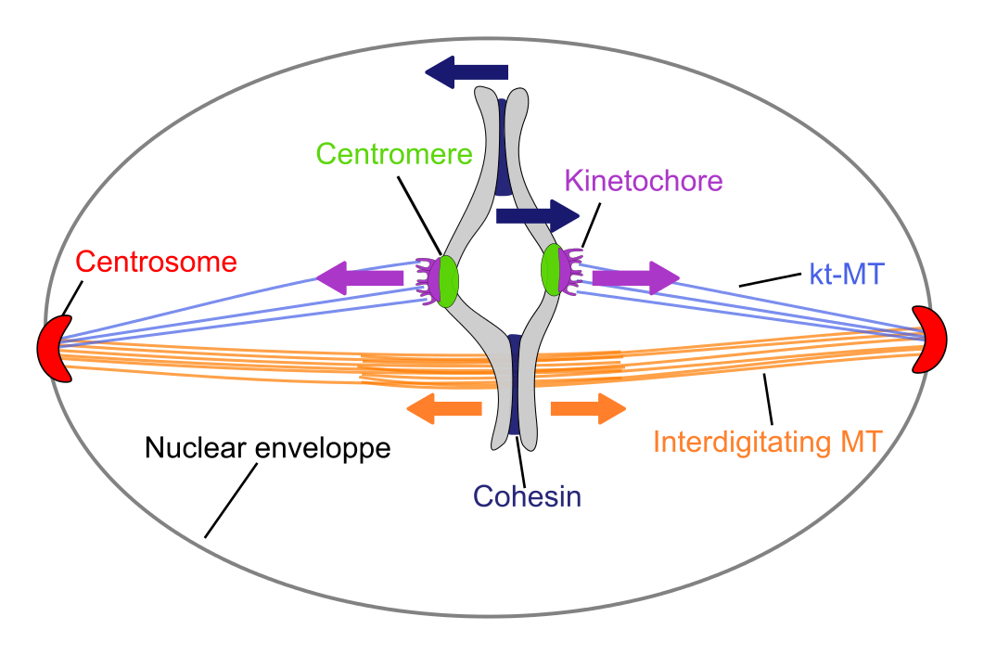

Figure 13: Schéma d'un fuseau mitotique en métaphase (mitose fermé).

### Le point de contrôle de la transition métaphase/anaphase

Le point de contrôle de l'assemblage du fuseau (« Spindle Assembly Checkpoint » ou SAC en anglais) maintient la stabilité génomique en retardant la division cellulaire jusqu'à ce que la fidélité de tout les attachements soit garantie (voir Lara-Gonzalez et al. (2012) pour une revue). Quand un attachement est incorrect (voir Figure 9) pour les attachements corrects/incorrects), il active le SAC qui bloque le cycle cellulaire.

Jusqu'à la métaphase les chromatides sœurs sont maintenues entre elles par par un complexe protéique appelé la cohésine (Nasmyth and Haering, 2009). L'entrée en anaphase active un mécanisme de dégradation de la cohésine. Une fois le lien entre les chromatides sœurs disparu, chacune des chromatides va migrer en direction du pôle vers lequel elle est attachée, c'est l'anaphase.

Par défaut le SAC est actif et inhibe la dégradation de la cohésine. Lorsque tous les kinétochores sont attachés de manière stable, alors le SAC se désactive et une cascade métabolique dégrade le complexe cohésine.

Les kinétochores non-attachés génèrent un signal « on » à l'attention du SAC en recrutant un complexe protéique composé principalement de 4 protéines Mad2, BubR1, Bub3 et Cdc20 (Sudakin et al., 2001) appelé le « Mitotic Checkpoint Complex » (MCC) (Figure 14). Ce complexe est à ce jour connu pour être l'inhibiteur principal de l'APC/C. L'APC/C est une E3 ubiquitine ligase qui cible des protéines du cycle cellulaire afin de les dégrader par protéolyse (Pines, 2011). L'une des cibles de l'APC/C est la sécurine qui inhibe la protéine capable de cliver la cohésine appelée la séparase (Figure 14).

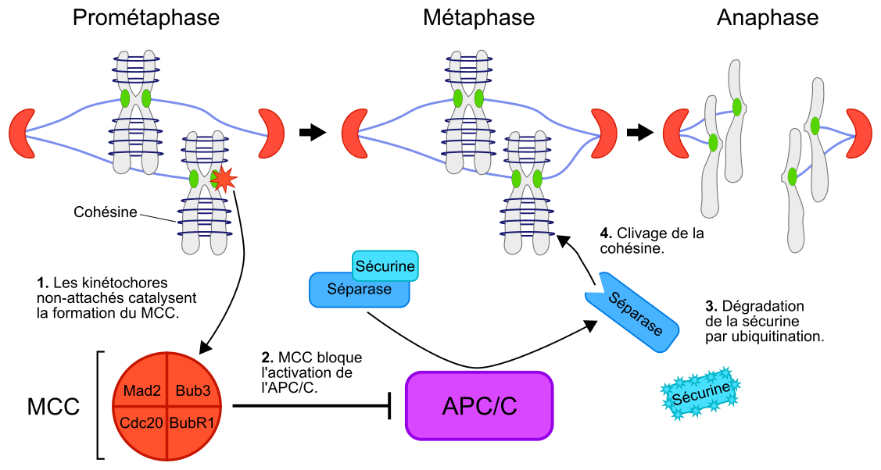

Figure 14: Le mécanisme d'action du SAC. Les chromosomes non-attachés catalysent la formation du MCC au niveau du kinétochore. Le MCC bloque l'activité de l'ubiquitine ligase APC/C. Une fois tous les kinétochores correctement attachés, l'APC/C dégrade la sécurine, ce qui active la séparase qui clive le complexe protéique de la cohésine.

La façon dont les kinétochores non-attachés recrutent le MCC implique un complexe réseau de protéines situées au niveau du kinétochore. Pour une revue détaillée voir Musacchio and Salmon (2007).

Le réseau métabolique dont fait partie le SAC peut être modélisé comme une cascade de réactions chimiques (voir Novak and Tyson (1995) pour un exemple de modélisation chez la levure à fission). Ce type de problème dynamique est souvent modélisé à l'aide d'un système d'équation différentiel. Bien que les modèles de réseaux métaboliques puissent pendre en compte la dimension spatiale des processus étudiés en compartimentant les réactions, il manque la prise en compte d'une réelle géométrie de la cellule ou des objets la composant.

## Modélisation mathématique de la mitose

La mitose est un processus qui fascine depuis longtemps les biologistes mais aussi les scientifiques en dehors des sciences du vivant. Les physiciens s'intéressent aux propriétés mécaniques du fuseau mitotique ainsi qu'aux forces mises en jeu durant ce processus. Tandis que les mathématiciens sont plus concernés par le développement d'un modèle mathématique universel qui pourrait décrire la mitose.

### La modélisation : késako ?

La modélisation est un vaste champs de recherche et il existe une grande variété de classe de modèle. Les expériences de modélisation effectuées durant ce travail et d'une manière plus générale, les modèles mathématiques utilisés en biologie cellulaire pour décrire la mitose sont « des modèles de connaissance ». C'est à dire qu'ils sont tous construits à partir d'une analyse physique, biologique et chimique des connaissances existantes sur la mitose.

Un modèle de connaissance est bâti à la fois sur un ensemble de lois générales (mécanique, électromagnétisme, thermodynamique, etc) ainsi que sur un ensemble de lois empiriques qui gouvernent les différents phénomènes du processus étudié.

C'est la classe de modèle par excellence car les équations le composant décrivent directement les processus en jeu. Cependant certains phénomènes très complexes ne peuvent pas toujours être modélisés par cette approche. On utilise donc parfois d'autre classe de modèle (comme les modèles de « boites noires », non discutés ici). On notera qu'il est aussi possible d'appliquer une série d'approximation afin de réduire la complexité du processus étudié et ainsi utiliser un modèle de connaissance, au prix d'une précision moins importante.

Avant de continuer, il est important de répondre à une question primordiale qui revient souvent chez les biologistes : pourquoi modélise-t-on ?

Un scientifique tire des conclusions en fonction des différents résultats produits par ces expériences. Une déduction logique lui permet donc de bâtir un « modèle » qualitatif du processus qu'il étudie. Ce modèle est parfois représenté sous la forme d'un schéma à la fin d'un article ou d'une présentation.

Un modèle mathématique est la version quantitative de ce modèle-schéma décrivant un processus biologique (Figure 15).

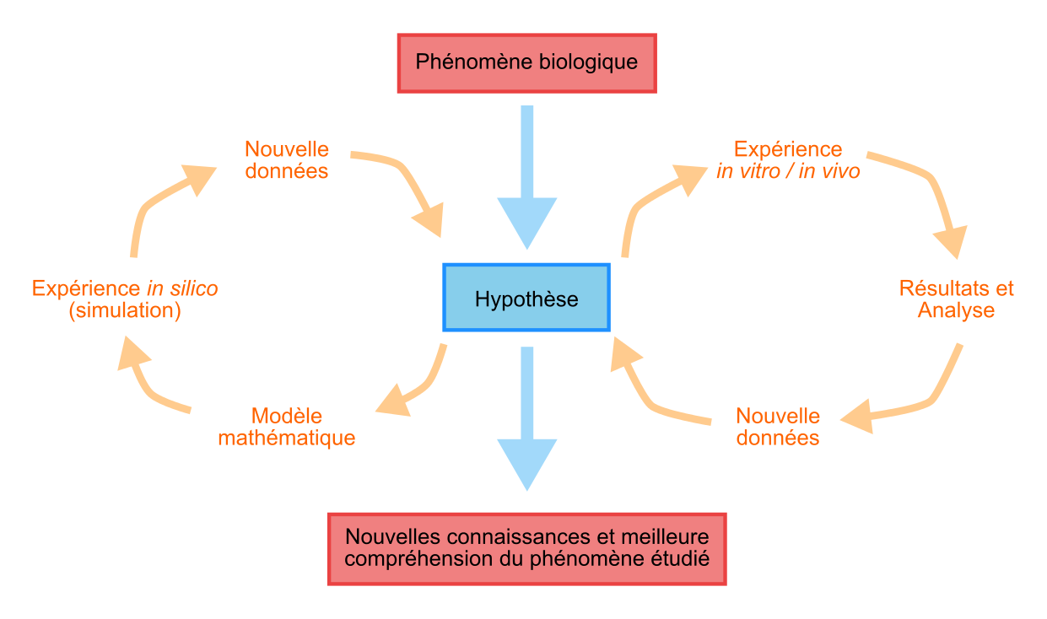

Figure 15: Schéma reproduisant un workflow expérimental possible lors de l'étude d'un phénomène biologique par une approche de modélisation (adapté de Woelke et al. (2010)).

Il peut apporter une vision plus précise du processus étudié, notamment en chiffrant différents paramètres et propriétés du système qui peuvent par la suite être comparés à des mesurables décrivant le processus *in vivo*.

La modélisation mathématique a pris son essor avec la modernisation des ordinateurs et du calcul numérique durant ces 20 dernières années. Cet outil, parfois complexe à appréhender et à comprendre, est la continuité naturelle des modèles mentaux que les scientifiques établissent par la déduction logique depuis toujours.

La mitose est un processus cellulaire d'une extrême complexité en grande partie dû aux grand nombre de phénomènes mis en jeu dans un volume si petit. Il en résulte qu'il est à ce jour, en 2015, encore hors de notre portée de modéliser avec précision la mitose dans son intégralité. Chaque modèle s'applique donc à décrire un moment bien spécifique de la mitose avec un niveau de précision plus ou moins important. Ces deux variables expliquent la grande diversité des modèles existants.

Pour finir on soulignera l’existence de nombreux modèles décrivant des phénomènes biologiques très spécifiques tels que l'instabilité dynamique des microtubules (Bowne-Anderson et al., 2013; Nedelec and Foethke, 2007), la génération de force au niveau de l'attachement kinétochore-microtubule (Keener and Shtylla, 2014, Shtylla and Keener, 2011), l'effet de certaine kinésine sur la dynamique des microtubules (Hough et al., 2009; Reese et al., 2014). Ces modèles sortent du cadre d'une description générale du processus de la mitose et ne seront pas discutés ici.

### L'assemblage du fuseau mitotique

L'assemblage du fuseau mitotique a été l'un des premiers processus mitotique à avoir été modélisé mathématiquement. Sa simplicité et la connaissance de la physique sous jacente en font un bon exemple d'utilisation de la modélisation mathématique dans la compréhension d'un phénomène biologique. (TOFO: A REFORMULER???)

Le modèle le plus répandu décrivant l'assemblage du fuseau mitotique est celui appelé « recherche et capture » (Figure 16). Durant la prométaphase, les microtubules s'assemblent aux deux pôles du fuseau et vont « sonder » l'espace afin d'attacher chacun des kinétochores. Des simulations numériques ont montré que ce processus seul n'est pas assez efficace pour expliquer les temps de prométaphase, rencontrés dans la plupart des organismes de l'ordre d'une dizaine de minute (Wollman et al., 2005). Il existe donc des biais durant ce processus permettant une capture plus rapide et fidèle des chromosomes.

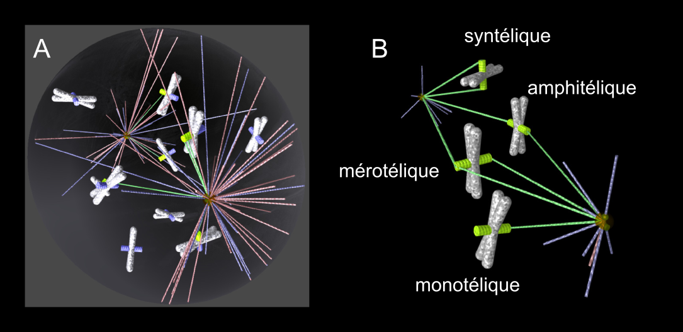

Figure 16: Modèle numérique de l'assemblage du fuseau (Paul et al., 2009). **A**. Des chromosomes durant la phase « recherche et capture ». Certains kinétochore sont attachés (en vert) et d'autres sont non attachés (en bleu). **B**. 4 type d'attachements possibles des chromosomes.

Un modèle propose que l'un de ces biais pourrait être la présence d'un gradient de RanGTP autour des kinétochores (Figure 17). Une plus forte concentration de RanGTP stabiliserait les microtubules et les ferait croître en direction des kinétochore (loin des pôles). Des simulations numériques ont montré que ce biais spatial lors du processus de recherche augmenterait la vitesse de capture (Wollman et al., 2005).

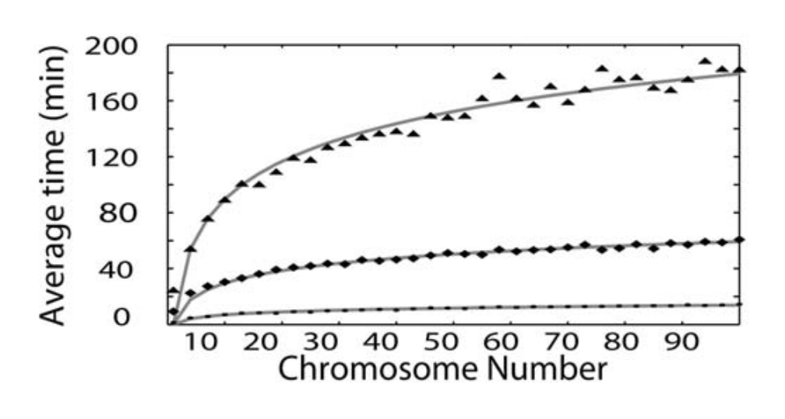

Figure 17: Temps moyen de capture de tous les chromosomes en fonction du nombre de chromosomes total pour trois modèles différents *in silico* : modèle non-biaisé (recherche aléatoire) avec 1000 MTs (triangles), modèle biaisé (gradient de RanGTP) avec 250 MTs (losanges), modèle biaisé avec 1000 MTs (cercles) (Wollman et al., 2005).

Cependant ce modèle encore trop naïf n'explique pas la précision avec laquelle le fuseau attache les chromosomes, en évitant les attachements syntéliques et mérotéliques. En effet des simulations de « cherche et capture » aléatoires ont montré la présence de 65% d'attachement mérotélique et seulement 15% d'attachement amphitélique (Paul et al., 2009).

Deux mécanismes pourraient expliquer la précision des attachements *in vivo*. Le premier stipule que lors d'un attachement monotélique, le chromosome effectue une rotation de telle façon que le kinétochore attaché se positionne face à son pôle tandis que son kinétochore sœur ferait face au pôle opposé et aurait donc une plus forte probabilité de s'attacher à lui (Figure 18A). Ce mécanisme réduit de manière importante le pourcentage d'erreurs quand il est inclus dans des simulations numériques (Mogilner and Craig, 2010; Paul et al., 2009).

Le second mécanisme serait que l'attachement amphitélique apparaît de manière évolutive (un peu à la façon d'un processus Darwinien). C'est à dire que la capture serait un processus d'essais et erreurs itératifs. Au début les attachements syntéliques sont fréquents et disparaissent souvent (Lampson et al., 2004) jusqu'à cd que seuls les attachements amphitéliques soient conservés. Ceci est possible seulement si les taux d'attachement et de détachement dépendent de l'état d'attachement du kinétochore comme illustré Figure 18B. Ici aussi des simulations numériques ont montré que ce mécanisme réduit de manière très importante le nombre d'erreurs d'attachement (Mogilner and Craig, 2010; Paul et al., 2009).

Le mécanisme modulant les probabilités d'attachement en fonction de l'état du kinétochore pourrait impliquer une protéine telle que Aurora B comme déjà discuté en Section 2.2.6.

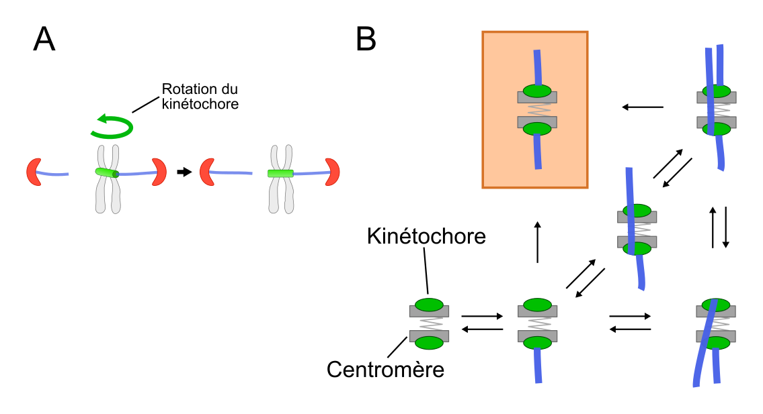

Figure 18: Deux mécanismes expliquant la fidélité des attachements durant le processus de « recherche et capture ». **A**. Mécanisme impliquant l'orientation du kinétochore sœur en réponse à un attachement monotélique. **B**. Mécanisme évolutif qui « sélectionne » l'attachement amphitélique (box couleur saumon) avec le temps en explorant différents états d'attachement.

### La dynamique des chromosomes

La trajectoire des chromosomes en métaphase peut être reconstruite *in vivo* de manière très précise (Armond et al., 2015; Jaqaman et al., 2010; Ke et al., 2009; Wan et al., 2012), ce qui permet de comprendre les propriétés à la fois biochimiques et biophysiques gouvernant le mouvement, la position et l'attachement des chromosomes. Cependant les techniques d'acquisition par microscopie à fluorescence ne permettent pas pour le moment de résoudre l'état d'attachement ainsi que d'accéder aux différentes forces mise en jeu durant ce phénomène. La modélisation mathématique peut être une façon d'accéder à ces propriétés pour peu que le modèle en question puisse reproduire avec fidélité la trajectoire des chromosomes *in vivo*.

L'un des phénomènes qui reste encore largement mystérieux dans le mouvement des chromosomes durant la mitose est le mécanisme qui permet au kinétochore de maintenir son attachement à des microtubules qui dépolymérisent. L'un des premiers modèles expliquant ce phénomène est le modèle de Hill (Hill, 1985). Ce modèle (« Hill sleeve model » en anglais) utilise des propriétés classiques de kinétique et thermodynamique pour montrer comment un microtubule qui dépolymérise peut rester attaché profondément dans une région du kinétochore composée de « crans » qui sont autant de mini barrières d'énergie (Figure 19A). Les hétérodimères de tubuline interagissent avec un nombre fini de sites d'attachements le long de cette région du kinétochore avec une affinité modérée. L'insertion est donc contrôlée par les fluctuations thermiques et le microtubule peut perdre des sous-unités (dépolymérisation) aux endroits accessibles, c'est à dire dans la région la plus profonde du kinétochore. Le mouvement du microtubule est donc contraint et biaisé par différentes barrières d'énergie dues aux nombreux attachements du microtubule dans cette région du kinétochore.

Au début des années 2000, un modèle fondé sur l'idée du modèle de Hill et incluant une balance de force des différents composants du fuseau mitotique est proposé. Les auteurs ont généralisé le précédent modèle en prenant en compte les deux chromatides sœurs ainsi que plusieurs sites d'attachements par kinétochore (Joglekar and Hunt, 2002). Les sites d'attachements de chaque microtubule sont insérés au niveau de la plaque externe du kinétochore et sont modélisés comme un ressort suivant la loi de Hook (« Hookean spring » en anglais). Les forces de tensions entre les kinétochores sœurs dues à la cohésine sont aussi prises en compte.

Ces deux modèles assument donc que le principal acteur qui dirige le mouvement des chromosomes est la dynamique des microtubules. Le modèle de Hill est un modèle théorique car les protéines composant la région « crantée » du kinétochore ne sont pas spécifiées.

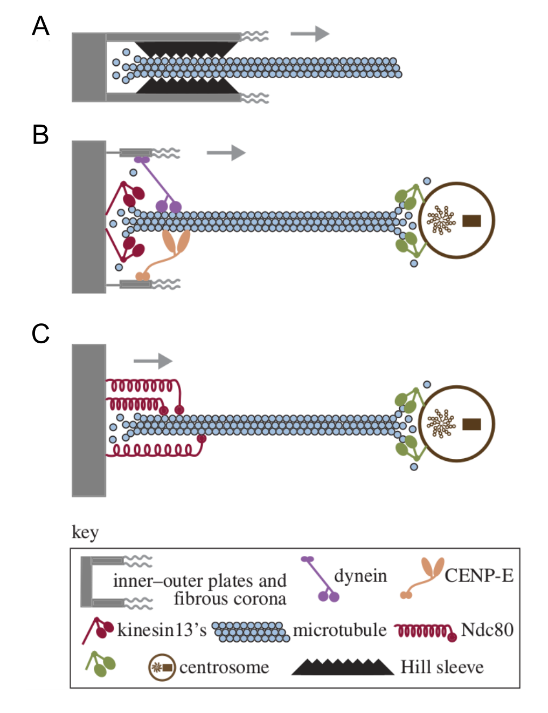

Figure 19: Différents types d'attachement entre le microtubule et le kinétochore (Civelekoglu-Scholey and Cimini, 2014). **A**. « Hill sleeve model » qui suppose l'existence d'un nombre fini de sites d'attachements arrangés en série. **B**. Une balance de force est mis en place entre différentes protéines motrices localisées aux pôles du fuseau et au kinétochore. **C**. L'attachement se fait par un complexe protéique non moteur appela NDC80. Il fait office de coupleur dynamique.

En 2006, une autre équipe proposa un modèle alternatif en se référant à des observations faites *in vivo* montrant que des protéines motrices étaient requises pour le mouvement des chromosomes dans un certain nombre d'organismes. Le modèle (Civelekoglu-Scholey et al., 2006) construit comme une balance de force est basé sur la présence des deux moteurs du kinétochore antagoniste, la dynéine et CENP-E, ainsi que deux membres de la famille des kinésine-13 localisés au niveau du pôle du fuseau et du kinétochore (Figure 19B). L'anaphase est aussi reproduite en dégradant le lien élastique entre les deux kinétochores représentant la cohésine. Ce modèle est capable de reproduire certaines propriétés du mouvement des chromosomes telle que leur vitesse de déplacement en métaphase et anaphase.

Cependant le grand nombre de protéines inclues dans ce modèle a pour conséquence inévitable d'augmenter de manière importante le nombre de paramètres par rapport à d'autre modèle (Gay et al., 2012). Même si la majorité des paramètres proviennent de mesures faites *in vivo* et *in vitro* et sont donc fixes, certains sont basés sur des hypothèses fortes et il existe aussi encore trop d'incertitude sur les propriétés biophysiques et les interactions possibles entre les différentes kinésines, les dynéines, le kinétochore et les microtubules pour qu'elles puissent être modélisées de manière fidèle et précise.

Par la suite fut proposé un nouveau modèle par Tournier et al. décrivant la correction des attachements mérotéliques durant l'anaphase chez la levure à fission (Courtheoux et al., 2009). Ce modèle de balance de force est construit sur des observations macroscopiques du fuseau en anaphase. De plus il montre de manière élégante comment un phénomène purement physique (augmentation de la tension au kinétochore) est capable de corriger un attachement mérotélique.

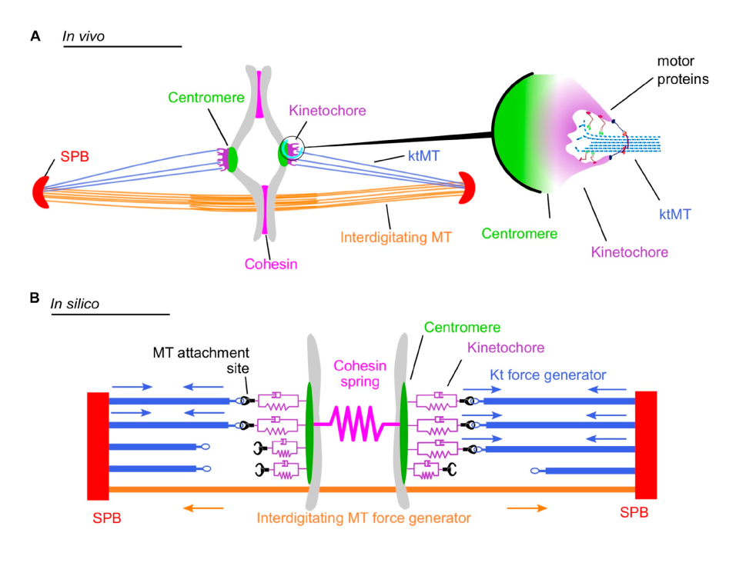

Figure 20: Modèle de ségrégation des chromosomes basé un attachement KT-MT stochastique (Gay et al., 2012).

La même équipe proposa un peu plus tard un autre modèle plus général décrivant la dynamique du fuseau de la prophase et l'anaphase (Gay et al., 2012). Ce modèle est composé d'objets viscoélastiques représentant les composants du fuseau (pôle, kinétochore, cohésine et site d'attachement). Chacune des ces unités est arrangée de façon à former un fuseau (Figure 20). Les site d'attachement sont autant de moteurs qui tirent le chromosome en direction du pôle quand il est actif. Les attachements se désactivent de manière stochastique et aussi en prenant en compte deux mécanismes régulant l'attachement KT-MT: l'orientation du kinétochore et la tension exercée sur les deux kinétochores sœurs (Gay et al., 2012).

Ce modèle décrit la dynamique du fuseau a un niveau macroscopique plus haut que le modèle proposé par Civelekoglu-Scholey et al. L'une des forces du modèle est sa capacité à décrire la dynamique des attachements en métaphase et anaphase sans faire d'hypothèse forte sur le fonctionnement de l'attachement et des différentes protéines participant à ce processus. Les paramètres qui le composent résultent d'un grand nombre de mesures *in vivo* qui décrivent non pas des propriétés individuelles de protéines mais des propriétés biophysiques d'objets macroscopiques composant le fuseau telles que les constantes d'élasticité du kinétochore ou d'un site attachement.

Un autre modèle de balance de force (Campàs and Sens, 2006) adopte une approche simplifiée pour décrire le mouvement des chromosomes monotéliques. Le mouvement est principalement produit par des protéines motrices, les chromokinésines, qui par l'intermédiaire des microtubules vont exercer une force sur les bras des chromosomes, et ainsi générer une force dirigée dans la direction opposée à celle du pôle.

Plus récemment, un troisième mécanisme alternatif fut proposé pour expliquer l'attachement du microtubule au kinétochore. Ce modèle est une adaptation de celui de Civelekoglu-Scholey et al. (Figure 19C). Le mécanisme est basé sur des observations biophysiques d'un complexe protéique, appelé NDC80 et supposé être responsable de l'attachement entre le microtubule et le kinétochore (Alushin et al., 2010; Joglekar and DeLuca, 2009; Santaguida and Musacchio, 2009). En pratique ce modèle ressemble au modèle de Hill proposé par Joglekar & Hunt, à l'exception d'une différence très importante; à savoir que les liens élastiques peuvent se détacher et s'attacher de manière indépendante les uns des autres.

De plus un mécanisme de « catch bond » est implémenté supposant qu'un lien se détache plus facilement sous une faible tension plutôt que sous une grande tension en agrément avec des mesures faites *in vitro* (Akiyoshi et al., 2010). Il en résulte que les attachements avec un microtubule qui polymérise est faible tandis que les attachements contenant un microtubule qui dépolymérise est fort.

La découverte d'une nouvelle structure responsable de l'attachement KT-MT (Miranda et al., 2005; Westermann et al., 2005), le complexe DAM1, a vu apparaître des nouveaux modèles de l'attachement proposant le complexe DAM1 comme coupleur principal entre le microtubule et le kinétochore (Efremov et al., 2007; McIntosh et al., 2008). Par exemple Efremov et al. ont montré que la structure en anneau de DAM1 permet un couplage efficace, qui peut fidèlement suivre un microtubule qui dépolymérise en captant l'énergie libérée par les protofilaments incurvés (Efremov et al., 2007). De plus cette association entre le kinétochore et le complexe DAM1 a aussi été observée *in vitro* par électro-microscopie (McIntosh et al., 2008).

Une équipe propose un modèle de la dynamique des chromosomes chez la levure à bourgeon (*Saccharomyces cerevisiae*) chez qui chaque kinétochore ne peut contenir qu'un seul microtubule (Gardner et al., 2005, 2008). Le modèle mathématique prend en compte à la fois la régulation mécanique et moléculaire de la dynamique de l'extrémité + du microtubule attachée au kinétochore.

Il est bien entendu impossible de faire une liste exhaustive des modèles décrivant la dynamique du fuseau. Cependant on retrouve un point essentiel dans tout ces modèles : l'origine de l'énergie responsable du mouvement des chromosomes reste encore très hypothétique. Pour simplifier deux modèles existent: l'énergie provient du microtubule (modèle de Hill) ou bien l'origine provient de protéines motrices (modèle de Civelekoglu-Scholey). On note qu'il est possible de modéliser le fuseau mitotique sans aucune des ces deux hypothèses (Gay et al., 2012).

Pour une discussion plus détaillée sur les différents mécanismes capable de générer une force au niveau du kinétochore voir le commentaire de Joglekar et al. (2010).

Dans un commentaire (McIntosh, 2012), J. McIntosh souligne que ce problème de l'origine du mouvement des chromosomes est encore incertaine et que la solution est probablement plus complexe qu'une origine unique pour tout les types de fuseaux et d'organismes existant. Il propose cependant dans une revue (McIntosh et al., 2010) que la dépolymérisation des microtubules pourrait être un ancien moteur biologique responsable du mouvement des chromosomes en soulignant deux choses. Chez certains organismes comme la levure à fission, la délétion de toutes les kinésines et dynéines une par une ne modifie pas la vitesse maximale des chromosomes en mitose. De plus une protéine similaire à la tubuline existe chez la bactérie (appelé FtsZ) et contribue en grande partie au clivage de celle-ci (McIntosh et al., 2010).

## La levure à fission : un organisme modèle pour l'étude du cycle cellulaire

La levure *Schizosaccharomyces pombe* (Figure 21) est une levure à division symétrique aussi appelée « levure à fission ». Elle est de forme cylindrique de 3 à 4μm de diamètre et de 7 à 10μm de longueur en fonction de l’étape du cycle cellulaire.

Elle se développe sur les racines des arbres ainsi que dans les sols à proximité. On la retrouve aussi dans les vieux alcools. L'histoire raconte que la levure à fission aurait été découverte dans un tonneau de bière périmée (*pombe* signifiant « dérivant de la bière »).

Depuis les années 50, les biologistes utilisent cette levure comme organisme modèle afin d'étudier le cycle cellulaire et notamment la mitose.

Elle possède trois chromosomes et une phase haploïde dominante (avec une phase G2 très longue). La séquence de son génome a été publié en 2002 par un consortium dirigé par l'Institut de Sanger. On estime que son génome contient environ 14 millions de paires de base codant pour ~5000 protéines et ~500 ARNs non-codant.

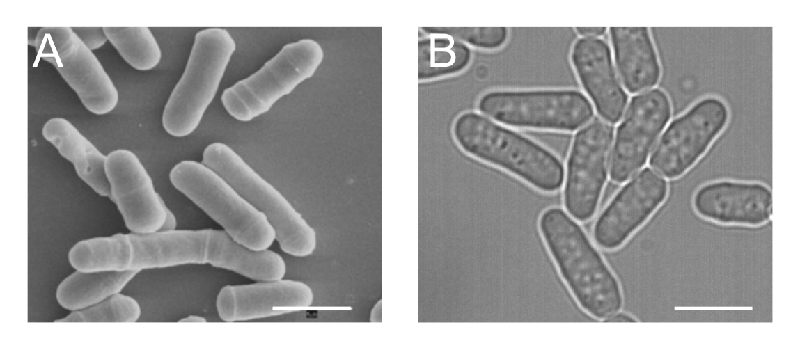

Figure 21: **A**. Vue en microscopie électronique à balayage de *S. pombe* (Morgan, 2007). **B**. Vue en microscopie optique à champ large en fond clair. La barre correspond à 8 μm dans les deux vues.

Son cycle cellulaire classique est composé d'une phase G1 brève de 20mn, d'une phase G2 longue de 2h et d'une phase de division (la mitose) qui dure une vingtaine de minute (Figure 22). En phase exponentielle de croissance, 80% des cellules sont en G2 et 15-20% en mitose.

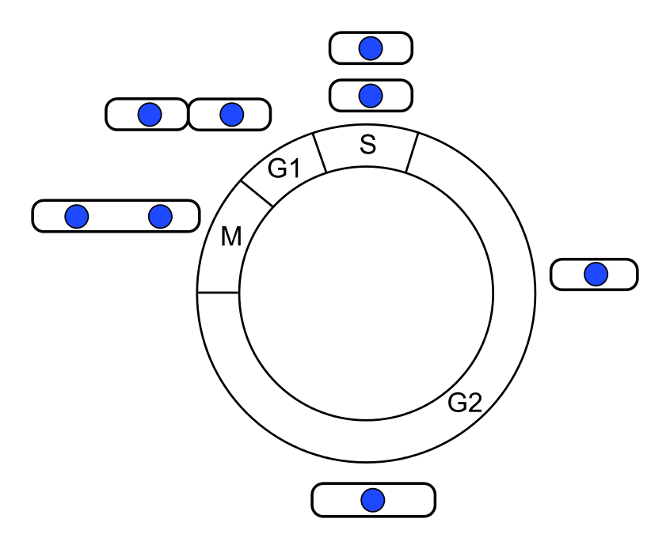

Figure 22: Schéma du cycle cellulaire de *S. pombe*.

Bien que les principaux mécanismes gouvernant la mitose soient conservés à la fois chez la levure à fission et chez les eucaryotes supérieurs, quelques différences existent. La levure ne possède pas de centrosome constituant les pôles du fuseau mitotique mais des structures appelées SPB (« Spindle Pole Body » en anglais). La mitose de la levure est fermée contrairement à de nombreuses cellules d’eucaryotes supérieurs, c'est à dire que la division s'effectue dans le noyau.

Les phases de la mitose sont classiques et composées de la sorte : la prométaphase qui dure 2.5min, où le fuseau va s'allonger jusqu'a atteindre ~2.5μm; la métaphase où le fuseau reste stable grâce à un mécanisme de balance de force (Gay et al., 2012), 2.5-3μm; l'anaphase A dure moins de 20s, l'allongement du fuseau est rapide, de l'ordre de 0.5 à 1μm.min-1 (Fu et al., 2009); enfin l'anaphase B qui dure ~10min où le fuseau va s'allonger jusqu'à atteindre la taille de 5-6μm avant de lancer la cytokinèse. La cytokinèse s'effectue par la contraction de l’anneau d'actine recruté au niveau du cortex de la cellule.

Pour finir, la levure à fission est aussi un puissant outil de biologie moléculaire auquel il est aisé de supprimer, de manière conditionnelle ou non, un gène ainsi que de marquer différentes protéines à l'aide de marqueurs fluorescents.

En 1996, un équipe a mis au point un système permettant la visualisation de la structure de la chromatine (Robinett, 1996). Cette technique, appelée système LacO/LacI, consiste en l'insertion d'un grand nombre de répétitions (plusieurs centaines) de l'opéron *lac* (aussi appelé opéron lactose) au sein du génome. Le gène *lacI*, auquel a été ajouté une sonde fluorescente GFP, code pour le répresseur qui va venir se fixer sur la partie du génome où a été inséré l'opéron *lac* (Figure 23A). Ce système a été appliqué par une autre équipe en 2003 afin de visualiser la partie péri-centromérique, proche du kinétochore, du chromosome II de la levure à fission (Yamamoto and Hiraoka, 2003). Cette souche associée à un marqueur fluorescent des pôles du fuseau permet donc la visualisation et le suivi dans le temps de la position d'un chromosome au sein du fuseau mitotique (Figure 23B).

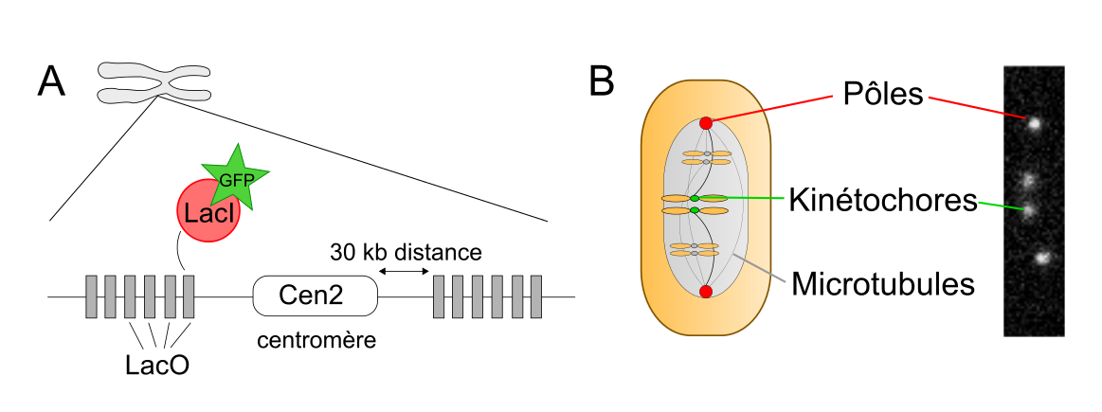

Figure 23: **A**. Système LacO/LacI pour la visualisation d'une région spécifique d'un chromosome à l'aide d'un marqueur fluorescent de type GFP. **B**. Schéma et vue en microscopie à fluorescence d'une cellule de levure à fission marquée pour les deux pôles du fuseau et les deux kinétochores du chromosomes II.

*Schizosaccharomyces pombe* est donc devenu une référence dans l'étude du cycle cellulaire. Cet organisme est très largement utilisé par de nombreux biologistes afin de mieux comprendre les mécanismes gouvernant et régulant la division cellulaire. Depuis quelques temps maintenant, la levure à fission devient aussi un modèle de choix dans l'étude des mécanismes biophysiques en jeu lors de la mitose.

## Problématique

L'approche biophysique dans l'étude de la mitose se justifie par le fait que ce processus implique le mouvement de grands objets à l’échelle de la cellule (les chromosomes) et donc l'existence de force.

J'ai utilisé un ensemble de techniques provenant de différents domaines scientifiques (physique, biologie et informatique) afin d’appréhender la façon dont est régulée la dynamique des chromosomes durant la mitose.

Le terme « dynamique des chromosomes » est vaste et peut signifier beaucoup de chose. Ici on entend par « dynamique des chromosomes », l'ensemble des processus qui gouvernent l'évolution spatiale et structurelle des chromosomes tout au long de la mitose.

Plus précisément, ce travail a pour objectif d'étudier la régulation de la congression des chromosomes en fonction du mouvement des kinétochores durant la métaphase.

Pour cela, j'ai utilisé des souches de levures marquées pour les deux pôles du fuseau ainsi que les deux kinétochores du chromosome II. Les kinétochores sont ensuite observés en temps réel à l'aide d'un microscope à fluorescence à champ large, durant la mitose, afin de suivre, à différentes intervalles de temps, leur position le long de l'axe du fuseau mitotique.

Des analyses informatiques combinées à des techniques d'imagerie ont ensuite permis d'extraire de manière automatique et reproductible la position des kinétochores afin de reconstruire leurs trajectoires au cours du temps. Les trajectoires ont ensuite été analysées par des techniques provenant de l'analyse du signal (et des statistiques bayésiennes ???) afin d'en extraire les principales propriétés.

Enfin un modèle mathématique de la mitose (Gay et al., 2012) a été utilisé afin de tester plusieurs hypothèses de mécanisme à l'origine de la congression ainsi que les mécanismes gouvernant le mouvement des chromosomes.

# Résultats

## « Fission yeast Kinesin-8 controls chromosome congression independently of oscillations »

Chez les eucaryotes supérieurs, la congression des chromosomes dépend entre autre de l'activité des chromokinésines. Cette étude analyse de manière quantitative l’oscillation et le positionnement des chromosomes dans la levure à fission (*S. pombe*), un organisme modèle qui ne possède pas de chromokinésine.

Dans des cellules sauvages, les chromosomes s'alignent durant la prophase et tout en oscillant maintiennent leur alignement jusqu'à la métaphase. L'oscillation des chromosomes n'est pas indispensable à l'alignement des chromosomes en métaphase.

Chez les eucaryotes supèrieurs, la kinésine 8 contrôle la congression des chromosomes en régulant leurs oscillations. De manière opposée, nous montrons que la kinésine 8 de la levure à fission contrôle la congression des chromosomes par un mécanisme alternatif. Nous proposons que la kinésine 8 aligne les chromosomes en contrôlant les forces de traction en fonction de la longueur des microtubules attachés aux chromosomes.

De plus un modèle mathématique de la ségrégation des chromosomes implémentant ce mécanisme dépendant de la longueur est suffisant pour reproduire l'alignement des chromosomes et prévenir l'apparition de chromosomes retardataires en anaphase.

Dans l'ensemble, ces données illustrent comment l'action locale d'une protéine moteur au kinétochore peut fournir une information spatiale à l'ensemble de fuseau afin de permettre l'alignement des chromosomes.

## Reconstruction et analyse de la trajectoire des chromosomes en métaphase

### La reconstruction des trois chromosomes de la levure à fission : un challenge ?

* parler de la détection par deflation (implementation trop lente?, pk ca marche pas pr nous?)
* parler de l'algo de jaquaman et de scikit tracker : pk ca marche pas ici aussi? du a détection trop mauvaise et pas à l'algo de tracking

### Traitement des trajectoires par des techniques d'analyse du signal

* parler des techniques utilisées dans le papier et des problemes qu on a eu

### Peut-on inférer l'état d'attachement par l'analyse de la trajectoire ?

* broder un truc (probablement avec du data-driven bla bla bla)

### Analyse du mouvement des chromosomes par des approches bayésiennes

* broder aussi un truc avec des MSD toussa toussa

## Modélisation bio-mécanique du fuseau mitotique

### Un modèle de congression alternatif

* parler de l'hyptothese 2

### Vers un modèle d'attachement à trois états

* parler de la tentative dajouter trois etats possibles d'attachement

# Discussion

## Le mouvement des chromosomes durant la mitose

## Le mécanisme d'alignement des chromosomes : de l'*in silico* à l'*in vivo*

## Modéliser la mitose : jusqu'à quelle précision ?

# Annexes

## Annexe 1 : bla bla bla bla

# Bibliographie

Akiyoshi, B., Sarangapani, K.K., Powers, A.F., Nelson, C.R., Reichow, S.L., Arellano-Santoyo, H., Gonen, T., Ranish, J.A., Asbury, C.L., and Biggins, S. (2010). Tension directly stabilizes reconstituted kinetochore-microtubule attachments. Nature *468*, 576–579.

Alushin, G.M., Ramey, V.H., Pasqualato, S., Ball, D.A., Grigorieff, N., Musacchio, A., and Nogales, E. (2010). The Ndc80 kinetochore complex forms oligomeric arrays along microtubules. Nature *467*, 805–810.

Armond, J.W., Vladimirou, E., Erent, M., McAinsh, A.D., and Burroughs, N.J. (2015). Probing microtubule polymerisation state at single kinetochores during metaphase chromosome motion. Journal of Cell Science *128*, 1991–2001.

Auckland, P., and McAinsh, a.D. (2015). Building an integrated model of chromosome congression. Journal of Cell Science 1–12.

Boettcher, B., and Barral, Y. (2013). The cell biology of open and closed mitosis. Nucleus (Austin, Tex.) *4*, 160–165.

Bowne-Anderson, H., Zanic, M., Kauer, M., and Howard, J. (2013). Microtubule dynamic instability: A new model with coupled GTP hydrolysis and multistep catastrophe. BioEssays *35*, 452–461.

Campàs, O., and Sens, P. (2006). Chromosome oscillations in mitosis. Physical Review Letters *97*.

Cheeseman, I.M., and Desai, A. (2008). Molecular architecture of the kinetochore-microtubule interface. Nature Reviews. Molecular Cell Biology *9*, 33–46.

Cimini, D., Wan, X., Hirel, C.B., and Salmon, E.D. (2006). Aurora kinase promotes turnover of kinetochore microtubules to reduce chromosome segregation errors. Current Biology : CB *16*, 1711–1718.

Civelekoglu-Scholey, G., and Cimini, D. (2014). Modelling chromosome dynamics in mitosis: a historical perspective on models of metaphase and anaphase in eukaryotic cells. Interface Focus *4*, 20130073.

Civelekoglu-Scholey, G., Sharp, D.J., Mogilner, A., and Scholey, J.M. (2006). Model of chromosome motility in Drosophila embryos: adaptation of a general mechanism for rapid mitosis. Biophysical Journal *90*, 3966–3982.

Cottingham, F., and Hoyt, M. (1997). Mitotic spindle positioning in Saccharomyces cerevisiae is accomplished by antagonistically acting microtubule motor proteins. The Journal of Cell Biology.

Courtheoux, T., Gay, G., Gachet, Y., and Tournier, S. (2009). Ase1/Prc1-dependent spindle elongation corrects merotely during anaphase in fission yeast. Journal of Cell Biology *187*, 399–412.

DeLuca, J.G., Moree, B., Hickey, J.M., Kilmartin, J.V., and Salmon, E.D. (2002). hNuf2 inhibition blocks stable kinetochore-microtubule attachment and induces mitotic cell death in HeLa cells. The Journal of Cell Biology *159*, 549–555.

DeLuca, J.G., Gall, W.E., Ciferri, C., Cimini, D., Musacchio, A., and Salmon, E. (2006). Kinetochore Microtubule Dynamics and Attachment Stability Are Regulated by Hec1. Cell *127*, 969–982.

Du, Y., English, C.a., and Ohi, R. (2010). The Kinesin-8 Kif18A Dampens Microtubule Plus-End Dynamics. Current Biology *20*, 374–380.

Efremov, A., Grishchuk, E.L., McIntosh, J.R., and Ataullakhanov, F.I. (2007). In search of an optimal ring to couple microtubule depolymerization to processive chromosome motions. Proceedings of the National Academy of Sciences of the United States of America *104*, 19017–19022.

Fu, C., Ward, J.J., Loiodice, I., Velve-Casquillas, G., Nedelec, F.J., and Tran, P.T. (2009). Phospho-regulated interaction between kinesin-6 Klp9p and microtubule bundler Ase1p promotes spindle elongation. Developmental Cell *17*, 257–267.

Ganem, N.J., Upton, K., and Compton, D.A. (2005). Efficient Mitosis in Human Cells Lacking Poleward Microtubule Flux. Current Biology *15*, 1827–1832.

Garcia, M.A., Koonrugsa, N., and Toda, T. (2002). Two kinesin-like Kin I family proteins in fission yeast regulate the establishment of metaphase and the onset of anaphase A. Current Biology *12*, 610–621.

Gardner, M.K., Pearson, C.G., Sprague, B.L., Zarzar, T.R., Bloom, K., Salmon, E.D., and Odde, D.J. (2005). Tension-dependent regulation of microtubule dynamics at kinetochores can explain metaphase congression in yeast. Molecular Biology of the Cell *16*, 3764–3775.

Gardner, M.K., Bouck, D.C., Paliulis, L.V., Meehl, J.B., O’Toole, E.T., Haase, J., Soubry, A., Joglekar, A.P., Winey, M., Salmon, E.D., et al. (2008). Chromosome Congression by Kinesin-5 Motor-Mediated Disassembly of Longer Kinetochore Microtubules. Cell *135*, 894–906.

Gay, G., Courtheoux, T., Reyes, C., Tournier, S., and Gachet, Y. (2012). A stochastic model of kinetochore-microtubule attachment accurately describes fission yeast chromosome segregation. Journal of Cell Biology *196*, 757–774.

Goshima, G., Wollman, R., Stuurman, N., Scholey, J.M., and Vale, R.D. (2005). Length control of the metaphase spindle. Current Biology *15*, 1979–1988.

Hill, T.L. (1985). Theoretical problems related to the attachment of microtubules to kinetochores. Proceedings of the National Academy of Sciences of the United States of America *82*, 4404–4408.

Hochegger, H., Hégarat, N., and Pereira-Leal, J.B. (2013). Aurora at the pole and equator: overlapping functions of Aurora kinases in the mitotic spindle. Open Biology *3*, 120185.

Hooke, R. (2003). Micrographia: Or Some Physiological Descriptions of Minute Bodies Made by Magnifying Glasses, with Observations and Inquiries Thereupon (Dover Publications).

Hough, L.E., Schwabe, A., Glaser, M.a., McIntosh, J.R., and Betterton, M.D. (2009). Microtubule depolymerization by the kinesin-8 motor Kip3p: A mathematical model. Biophysical Journal *96*, 3050–3064.

Huang, H., Hittle, J., Zappacosta, F., Annan, R.S., Hershko, A., and Yen, T.J. (2008). Phosphorylation sites in BubR1 that regulate kinetochore attachment, tension, and mitotic exit. The Journal of Cell Biology *183*, 667–680.

Jaqaman, K., King, E.M., Amaro, A.C., Winter, J.R., Dorn, J.F., Elliott, H.L., Mchedlishvili, N., McClelland, S.E., Porter, I.M., Posch, M., et al. (2010). Kinetochore alignment within the metaphase plate is regulated by centromere stiffness and microtubule depolymerases. Journal of Cell Biology *188*, 665–679.

Joglekar, A.P., and DeLuca, J.G. (2009). Chromosome Segregation: Ndc80 Can Carry the Load.

Joglekar, A.P., and Hunt, A.J. (2002). A simple, mechanistic model for directional instability during mitotic chromosome movements. Biophysical Journal *83*, 42–58.

Joglekar, A.P., Bloom, K.S., and Salmon, E.D. (2010). Mechanisms of force generation by end-on kinetochore-microtubule attachments. Current Opinion in Cell Biology *22*, 57–67.

Ke, K., Cheng, J., and Hunt, A.J. (2009). The Distribution of Polar Ejection Forces Determines the Amplitude of Chromosome Directional Instability. Current Biology *19*, 807–815.

Keener, J.P., and Shtylla, B. (2014). A mathematical model of force generation by flexible kinetochore-microtubule attachments. Biophysical Journal *106*, 998–1007.

Kirschner, M., and Mitchison, T. (1986). Beyond self-assembly: from microtubules to morphogenesis. Cell *45*, 329–342.

Kiyomitsu, T., and Cheeseman, I.M. (2012). Chromosome- and spindle-pole-derived signals generate an intrinsic code for spindle position and orientation. Nature Cell Biology *14*, 311–317.

Kline-Smith, S.L., Khodjakov, A., Hergert, P., and Walczak, C.E. (2004). Depletion of centromeric MCAK leads to chromosome congression and segregation defects due to improper kinetochore attachments. Molecular Biology of the Cell *15*, 1146–1159.

Kops, G.J.P.L., Weaver, B. a a, and Cleveland, D.W. (2005). On the road to cancer: aneuploidy and the mitotic checkpoint. Nature Reviews. Cancer *5*, 773–785.

Lampson, M.A., Renduchitala, K., Khodjakov, A., and Kapoor, T.M. (2004). Correcting improper chromosome-spindle attachments during cell division. Nature Cell Biology *6*, 232–237.

Lara-Gonzalez, P., Westhorpe, F.G., and Taylor, S.S. (2012). The spindle assembly checkpoint. Current Biology *22*, R966–R980.

Lodish, H., Berk, A., Zipursky, S.L., Matsudaira, P., Baltimore, D., and Darnell, J. (2000). Overview of the Cell Cycle and Its Control (W. H. Freeman).

Maney, T., and Hunter, A. (1998). Mitotic centromere–associated kinesin is important for anaphase chromosome segregation. The Journal of Cell ….

Mayr, M.I., Hümmer, S., Bormann, J., Grüner, T., Adio, S., Woehlke, G., and Mayer, T.U. (2007). The Human Kinesin Kif18A Is a Motile Microtubule Depolymerase Essential for Chromosome Congression. Current Biology *17*, 488–498.

McCleland, M.L., Kallio, M.J., Barrett-Wilt, G.A., Kestner, C.A., Shabanowitz, J., Hunt, D.F., Gorbsky, G.J., and Stukenberg, P. (2004). The Vertebrate Ndc80 Complex Contains Spc24 and Spc25 Homologs, which Are Required to Establish and Maintain Kinetochore-Microtubule Attachment. Current Biology *14*, 131–137.

McEwen, B.F., Dong, Y., and VandenBeldt, K.J. (2007). Using electron microscopy to understand functional mechanisms of chromosome alignment on the mitotic spindle. Methods in Cell Biology *79*, 259–293.

McIntosh, J.R. (2012). Motors or dynamics: what really moves chromosomes? Nature Cell Biology *14*, 1234.

McIntosh, J.R., Grishchuk, E.L., Morphew, M.K., Efremov, A.K., Zhudenkov, K., Volkov, V.A., Cheeseman, I.M., Desai, A., Mastronarde, D.N., and Ataullakhanov, F.I. (2008). Fibrils Connect Microtubule Tips with Kinetochores: A Mechanism to Couple Tubulin Dynamics to Chromosome Motion. Cell *135*, 322–333.

McIntosh, J.R., Volkov, V., Ataullakhanov, F.I., and Grishchuk, E.L. (2010). Tubulin depolymerization may be an ancient biological motor. Journal of Cell Science *123*, 3425–3434.

Messin, L.J., and Millar, J.B. a (2014). Role and regulation of kinesin-8 motors through the cell cycle. Systems and Synthetic Biology 205–213.

Miranda, J.J.L., De Wulf, P., Sorger, P.K., and Harrison, S.C. (2005). The yeast DASH complex forms closed rings on microtubules. Nature Structural & Molecular Biology *12*, 138–143.

Mogilner, A., and Craig, E. (2010). Towards a quantitative understanding of mitotic spindle assembly and mechanics. Journal of Cell Science *123*, 3435–3445.

Morgan, D.O. (2007). The Cell Cycle: Principles of Control (New Science Press).

Musacchio, A., and Salmon, E.D. (2007). The spindle-assembly checkpoint in space and time. Nature Reviews. Molecular Cell Biology *8*, 379–393.

Nasmyth, K., and Haering, C.H. (2009). Cohesin: its roles and mechanisms. Annual Review of Genetics *43*, 525–558.

Nasmyth, K.A., and Reed, S.I. (1980). Isolation of genes by complementation in yeast: molecular cloning of a cell-cycle gene. Proceedings of the National Academy of Sciences *77*, 2119–2123.

Nedelec, F., and Foethke, D. (2007). Collective Langevin dynamics of flexible cytoskeletal fibers. New Journal of Physics *9*.

Nicklas, R.B. (1983). Measurements of the force produced by the mitotic spindle in anaphase. Journal of Cell Biology *97*, 542–548.

Nicklas, R.B., Kubai, D.F., and Hays, T.S. (1982). Spindle microtubules and their mechanical associations after micromanipulation in anaphase. Journal of Cell Biology *95*, 91–104.

Norbury, C., and Nurse, P. (1992). Animal cell cycles and their control. Annual Review of Biochemistry *61*, 441–470.

Novak, B., and Tyson, J.J. (1995). Quantitative analysis of a molecular model of mitotic control in fission yeast. Journal of Theoretical Biology *173*, 283–305.

Nurse, P., and Thuriaux, P. (1980). REGULATORY GENES CONTROLLING MITOSIS IN THE FISSION YEAST SCHIZOSACCHAROMYCES POMBE. Genetics *96*, 627–637.

Ogawa, T., Nitta, R., Okada, Y., and Hirokawa, N. (2004). A common mechanism for microtubule destabilizers—M type kinesins stabilize curling of the protofilament using the class-specific neck and loops. Cell.

Oliveira, R. a, Hamilton, R.S., Pauli, A., Davis, I., and Nasmyth, K. (2010). Cohesin cleavage and Cdk inhibition trigger formation of daughter nuclei. Nature Cell Biology *12*, 185–192.

Paul, R., Wollman, R., Silkworth, W.T., Nardi, I.K., Cimini, D., and Mogilner, A. (2009). Computer simulations predict that chromosome movements and rotations accelerate mitotic spindle assembly without compromising accuracy. Proceedings of the National Academy of Sciences of the United States of America *106*, 15708–15713.

Peters, C., Brejc, K., Belmont, L., Bodey, A.J., Lee, Y., Yu, M., Guo, J., Sakowicz, R., Hartman, J., and Moores, C. a (2010). Insight into the molecular mechanism of the multitasking kinesin-8 motor. The EMBO Journal *29*, 3437–3447.

Pines, J. (2011). Cubism and the cell cycle: the many faces of the APC/C. Nature Reviews. Molecular Cell Biology *12*, 427–438.

Reese, L., Melbinger, A., and Frey, E. (2014). Molecular Mechanisms for Microtubule Length Regulation by Kinesin-8 and XMAP215 Proteins. ArXiv Preprint ArXiv:1405.5847 *4*, 1–21.

Robinett, C.C. (1996). In vivo localization of DNA sequences and visualization of large-scale chromatin organization using lac operator/repressor recognition. The Journal of Cell Biology *135*, 1685–1700.

Santaguida, S., and Musacchio, A. (2009). The life and miracles of kinetochores. The EMBO Journal *28*, 2511–2531.

Shtylla, B., and Keener, J.P. (2011). A Mathematical Model for Force Generation at the Kinetochore-Microtubule Interface. SIAM Journal on Applied Mathematics *71*, 1821–1848.

Sivakumar, S., and Gorbsky, G.J. (2015). Spatiotemporal regulation of the anaphase-promoting complex in mitosis. Nature Publishing Group *16*, 82–94.

Skibbens, R.V., Rieder, C.L., and Salmon, E.D. (1995). Kinetochore motility after severing between sister centromeres using laser microsurgery: evidence that kinetochore directional instability and position is regulated by tension. Journal of Cell Science *108 ( Pt 7*, 2537–2548.

Stumpff, J., Dassow, G. von, Wagenbach, M., Asbury, C., and Wordeman, L. (2008). The Kinesin-8 Motor Kif18A Suppresses Kinetochore Movements to Control Mitotic Chromosome Alignment. Developmental Cell *14*, 252–262.

Stumpff, J., Du, Y., English, C.A., Maliga, Z., Wagenbach, M., Asbury, C.L., Wordeman, L., and Ohi, R. (2011). A tethering mechanism controls the processivity and kinetochore-microtubule plus-end enrichment of the kinesin-8 Kif18A. Molecular Cell *43*, 764–775.

Stumpff, J., Wagenbach, M., Franck, A., Asbury, C.L., and Wordeman, L. (2012). Kif18A and Chromokinesins Confine Centromere Movements via Microtubule Growth Suppression and Spatial Control of Kinetochore Tension. Developmental Cell *22*, 1017–1029.

Sudakin, V., Chan, G.K., and Yen, T.J. (2001). Checkpoint inhibition of the APC/C in HeLa cells is mediated by a complex of BUBR1, BUB3, CDC20, and MAD2. The Journal of Cell Biology *154*, 925–936.

Tanaka, T.U., Rachidi, N., Janke, C., Pereira, G., Galova, M., Schiebel, E., Stark, M.J.R., and Nasmyth, K. (2002). Evidence that the Ipl1-Sli15 (Aurora Kinase-INCENP) complex promotes chromosome bi-orientation by altering kinetochore-spindle pole connections. Cell *108*, 317–329.

Virchow, R.L.K. (1860). Cellular pathology (John Churchill).

Walczak, C.E., Mitchison, T.J., and Desai, A. (1996). XKCM1: A Xenopus Kinesin-Related Protein That Regulates Microtubule Dynamics during Mitotic Spindle Assembly. Cell *84*, 37–47.

Walczak, C.E., Cai, S., and Khodjakov, A. (2010). Mechanisms of chromosome behaviour during mitosis. Nature Reviews. Molecular Cell Biology *11*, 91–102.

Walczak, C.E., Gayek, S., and Ohi, R. (2013). Microtubule-Depolymerizing Kinesins. Annual Review of Cell and Developmental Biology *29*, 130722103520007.

Wan, X., Cimini, D., Cameron, L.a., and Salmon, E.D. (2012). The coupling between sister kinetochore directional instability and oscillations in centromere stretch in metaphase PtK1 cells. Molecular Biology of the Cell *23*, 1035–1046.

Wargacki, M.M., Tay, J.C., Muller, E.G., Asbury, C.L., and Davis, T.N. (2010). Kip3, the yeast kinesin-8, is required for clustering of kinetochores at metaphase. Cell Cycle *9*, 2581–2588.

Watson, J.D., Crick, F.H.C., and Others (1953). Molecular structure of nucleic acids. Nature *171*, 737–738.

Wei, R.R., Sorger, P.K., and Harrison, S.C. (2005). Molecular organization of the Ndc80 complex, an essential kinetochore component. Proceedings of the National Academy of Sciences of the United States of America *102*, 5363–5367.

West, R.R., Malmstrom, T., and McIntosh, J.R. (2002). Kinesins klp5(+) and klp6(+) are required for normal chromosome movement in mitosis. Journal of Cell Science *115*, 931–940.

Westermann, S., Avila-Sakar, A., Wang, H.W., Niederstrasser, H., Wong, J., Drubin, D.G., Nogales, E., and Barnes, G. (2005). Formation of a dynamic kinetochore-microtubule interface through assembly of the Dam1 ring complex. Molecular Cell *17*, 277–290.

Westermann, S., Wang, H.-W., Avila-Sakar, A., Drubin, D.G., Nogales, E., and Barnes, G. (2006). The Dam1 kinetochore ring complex moves processively on depolymerizing microtubule ends. Nature *440*, 565–569.

Wickstead, B., and Gull, K. (2006). A “holistic” kinesin phylogeny reveals new kinesin families and predicts protein functions. Molecular Biology of the Cell.

Wigge, P.A., and Kilmartin, J.V. (2001). The Ndc80p Complex from Saccharomyces cerevisiae Contains Conserved Centromere Components and Has a Function in Chromosome Segregation. The Journal of Cell Biology *152*, 349–360.

Woelke, A.L., Murgueitio, M.S., and Preissner, R. (2010). Theoretical modeling techniques and their impact on tumor immunology.

Wollman, R., Cytrynbaum, E.N., Jones, J.T., Meyer, T., Scholey, J.M., and Mogilner, A. (2005). Efficient chromosome capture requires a bias in the ’search-and-capture’ process during mitotic-spindle assembly. Current Biology : CB *15*, 828–832.

Yamamoto, A., and Hiraoka, Y. (2003). Monopolar spindle attachment of sister chromatids is ensured by two distinct mechanisms at the first meiotic division in fission yeast. EMBO Journal *22*, 2284–2296.

Ye, A.A., Deretic, J., Hoel, C.M., Hinman, A.W., Cimini, D., Welburn, J.P., and Maresca, T.J. (2015). Aurora A Kinase Contributes to a Pole-Based Error Correction Pathway. Current Biology : CB *25*, 1842–1851.

Zaytsev, A.V., Sundin, L.J.R., DeLuca, K.F., Grishchuk, E.L., and DeLuca, J.G. (2014). Accurate phosphoregulation of kinetochore-microtubule affinity requires unconstrained molecular interactions. Journal of Cell Biology *206*, 45–59.